
Об утверждении регламентов государственных услуг в сфере архитектурной, градостроительной и строительной деятельности
Утративший силу
Постановление акимата Северо-Казахстанской области от 25 мая 2016 года № 171. Зарегистрировано Департаментом юстиции Северо-Казахстанской области 24 июня 2016 года № 3786. Утратило силу постановлением акимата Северо-Казахстанской области от 11 августа 2020 года № 214
Сноска. Утратило силу постановлением акимата Северо-Казахстанской области от 11.08.2020 № 214 (вводится в действие по истечении десяти календарных дней после дня его первого официального опубликования).
В соответствии с пунктом 3 статьи 16 Закона Республики Казахстан "О государственных услугах" от 15 апреля 2013 года, статьей 27 Закона Республики Казахстан "О правовых актах" от 06 апреля 2016 года акимат Северо-Казахстанской области ПОСТАНОВЛЯЕТ:
1. Утвердить прилагаемые регламенты государственных услуг в сфере архитектурной, градостроительной и строительной деятельности:
1) "Выдача лицензии на изыскательскую деятельность";
2) "Выдача лицензии на проектную деятельность";
3) "Выдача лицензии на строительно-монтажные работы";
4) исключен постановлением акимата Северо-Казахстанской области от 25.07.2019 № 203 (вводится в действие по истечении десяти календарных дней после дня его первого официального опубликования);
5) "Аттестация экспертов, осуществляющих экспертные работы и инжиниринговые услуги в сфере архитектурной, градостроительной и строительной деятельности".
2. Признать утратившим силу постановление акимата Северо-Казахстанской области "Об утверждении регламентов государственных услуг в сфере архитектурной, градостроительной и строительной деятельности" от 22 июля 2015 года № 260 (опубликовано 06 октября 2015 года в газете "Северный Казахстан", зарегистрировано в Реестре государственной регистрации нормативных правовых актов № 3365).
3. Контроль за исполнением настоящего постановления возложить на государственное учреждение "Управление государственного архитектурно-строительного контроля и лицензирования Северо-Казахстанской области".
4. Настоящее постановление вводится в действие по истечении десяти календарных дней после дня его первого официального опубликования.
Аким  Северо-Казахстанской области | Е. Султанов
Утвержден постановлением акимата Северо-Казахстанской области от 25 мая 2016 года № 171
Регламент государственной услуги "Выдача лицензии на изыскательскую деятельность"
1. Общие положения
1. Регламент государственной услуги "Выдача лицензии на изыскательскую деятельность" (далее – Регламент) разработан в соответствии со стандартом государственной услуги "Выдача лицензии на изыскательскую деятельность" (далее – Стандарт), утвержденным приказом исполняющего обязанности Министра национальной экономики Республики Казахстан от 27 марта 2015 года № 276 "Об утверждении стандартов государственных услуг в сфере архитектуры, градостроительства и строительства" (зарегистрирован в Реестре государственной регистрации нормативных правовых актов № 11133).
Государственная услуга "Выдача лицензии на изыскательскую деятельность" (далее – государственная услуга) оказывается местным исполнительным органом области, осуществляющим государственный архитектурно-строительный контроль согласно приложению 1 к настоящему Регламенту (далее – услугодатель).
Прием заявлений и выдача результата оказания государственной услуги осуществляются через:
1) Некоммерческое акционерное общество "Государственная корпорация "Правительство для граждан" (далее – Государственная корпорация);
2) Веб–портал "электронного правительства": www.egov.kz (далее – Портал).
2. Форма оказания государственной услуги: электронная (частично автоматизированная) и (или) бумажная.
3. Результатом оказания государственной услуги является выдача лицензии, переоформление и выдача дубликата лицензии на изыскательскую деятельность, либо мотивированный ответ об отказе в предоставлении государственной услуги в случаях и по основаниям, предусмотренным пунктом 10 Стандарта.
Форма предоставления результата оказания государственной услуги – электронная.
4. Государственная услуга оказывается платно: физическим и юридическим лицам (далее – услугополучатель).
За оказание государственной услуги взимается лицензионный сбор за право занятия отдельными видами деятельности, который в соответствии с Кодексом Республики Казахстан "О налогах и других обязательных платежах в бюджет (Налоговый кодекс)" составляет:
1) за выдачу лицензии – 10 (десять) месячных расчетных показателей;
2) за выдачу дубликата лицензии – 100 (сто) % от ставки при выдаче лицензии;
3) за переоформление лицензии – 10 (десять) % от ставки при выдаче лицензии, но не более 4 (четыре) месячных расчетных показателя.
Оплата лицензионного сбора осуществляется в наличной и безналичной форме через банки второго уровня и организации, осуществляющие отдельные виды банковских операций.
В случае подачи электронного запроса на получение лицензии, переоформление, выдачу дубликата лицензии на изыскательскую деятельность, оплата может осуществляться через платежный шлюз "электронного правительства" (далее - ПШЭП).
2. Описание порядка действий структурных подразделений (работников) услугодателя в процессе оказания государственной услуги
5. Для получения государственной услуги услугополучатель (либо уполномоченного представителя: юридического лица по документу, подтверждающий полномочия; физического лица по нотариально заверенной доверенности) представляет перечень документов:
1) в Государственную корпорацию при получении лицензии:
для физического лица – заявление по форме согласно приложению 1 к Стандарту;
для юридического лица – заявление по форме согласно приложению 2 к Стандарту;
документ, удостоверяющий личность – для идентификации личности услугополучателя;
документ, подтверждающий уплату лицензионного сбора за право занятия отдельными видами деятельности, за исключением случаев оплаты через ПШЭП;
форма сведений о соответствии квалификационным требованиям согласно приложению 3 к Стандарту;
2) в Государственную корпорацию при переоформлении лицензии по причинам изменения фамилии, имени, отчества (при его наличии) физического лица-лицензиата, перерегистрации индивидуального предпринимателя-лицензиата, изменении его наименования или юридического адреса, изменения наименования и (или) места нахождения юридического лица-лицензиата, реорганизации юридического лица-лицензиата в форме слияния, реорганизации юридического лица-лицензиата в форме преобразования, реорганизации в форме присоединения юридического лица-лицензиата к другому юридическому лицу:
для физического лица – заявление по форме согласно приложению 4 к Стандарту;
для юридического лица – заявление по форме согласно приложению 5 к Стандарту;
документ, удостоверяющий личность – для идентификации личности услугополучателя;
документ, подтверждающий уплату в бюджет лицензионного сбора за право занятия отдельными видами деятельности, за исключением случаев оплаты через ПШЭП;
3) в Государственную корпорацию при переоформлении лицензии по причине присвоения категории:
для физического лица – заявление по форме согласно приложению 4 к Стандарту;
для юридического лица – заявление по форме согласно приложению 5 к Стандарту;
документ, удостоверяющий личность – для идентификации личности услугополучателя;
документ, подтверждающий уплату в бюджет лицензионного сбора за право занятия отдельными видами деятельности, за исключением случаев оплаты через ПШЭП;
копия лицензии и приложения к лицензии (в случае отсутствия сведений о лицензии в государственных информационных системах);
форма сведений о соответствии квалификационным требованиям согласно приложению 3 к Стандарту;
4) в Государственную корпорацию при переоформлении лицензии по причинам реорганизации юридического лица-лицензиата в форме выделения, реорганизации юридического лица-лицензиата в форме разделения:
заявление по форме согласно приложению 5 к Стандарту;
документ, удостоверяющий личность – для идентификации личности услугополучателя;
документ, подтверждающий уплату в бюджет лицензионного сбора за право занятия отдельными видами деятельности, за исключением случаев оплаты через ПШЭП;
форма сведений о соответствии квалификационным требованиям согласно приложению 3 к Стандарту;
копия оформленного в установленном законодательством Республики Казахстан порядке решения о согласии юридического лица, из которого произведено выделение на переоформление лицензии на выделенное юридическое лицо при реорганизации юридического лица-лицензиата в форме выделения;
5) в Государственную корпорацию при выдаче дубликата лицензии (если ранее выданная лицензия была оформлена в бумажной форме):
для физического лица – заявление по форме согласно приложению 6 к Стандарту;
для юридического лица – заявление по форме согласно приложению 7 к Стандарту;
документ, удостоверяющий личность – для идентификации личности услугополучателя;
документ, подтверждающий уплату в бюджет лицензионного сбора за право занятия отдельными видами деятельности, за исключением случаев оплаты через ПШЭП.
6) на портал при получении лицензии:
для физического лица – заявление в форме электронного документа, подписанное электронной цифровой подписью (далее – ЭЦП) услугополучателя, по форме согласно приложению 1 к Стандарту;
для юридического лица – заявление в форме электронного документа, подписанное ЭЦП услугополучателя, по форме согласно приложению 2 к Стандарту;
электронная копия документа, подтверждающего уплату в бюджет лицензионного сбора за право занятия отдельными видами деятельности, за исключением случаев оплаты через ПШЭП;
форма сведений о соответствии квалификационным требованиям согласно приложению 3 к Стандарту, которая в форме электронной копии прикрепляется к электронному запросу;
в случае обращения иностранного лица для получения лицензии І или ІІ категории – копия лицензии или соответствующего разрешительного документа иностранного государства, имеющего соответствующее заверение для иностранных лиц на изыскательскую деятельность, которая в форме электронной копии прикрепляется к электронному запросу;
7) на портал при переоформлении лицензии по причинам изменения фамилии, имени, отчества (при его наличии) физического лица-лицензиата, перерегистрации индивидуального предпринимателя-лицензиата, изменении его наименования или юридического адреса, изменения наименования и (или) места нахождения юридического лица-лицензиата, реорганизации юридического лица-лицензиата в форме слияния, реорганизации юридического лица-лицензиата в форме преобразования, реорганизации в форме присоединения юридического лица-лицензиата к другому юридическому лицу:
для физического лица – заявление в форме электронного документа, подписанное ЭЦП услугополучателя, по форме согласно приложению 4 к Стандарту;
для юридического лица – заявление в форме электронного документа, подписанное ЭЦП услугополучателя, по форме согласно приложению 5 к Стандарту;
электронная копия документа, подтверждающего уплату в бюджет лицензионного сбора за право занятия отдельными видами деятельности, за исключением случаев оплаты через ПШЭП;
8) на портал при переоформлении лицензии по причине присвоения категории:
для физического лица – заявление в форме электронного документа, подписанное ЭЦП услугополучателя, по форме согласно приложению 4 к Стандарту;
для юридического лица – заявление в форме электронного документа, подписанное ЭЦП услугополучателя, по форме согласно приложению 5 к Стандарту;
электронная копия документа, подтверждающего уплату в бюджет лицензионного сбора за право занятия отдельными видами деятельности, за исключением случаев оплаты через ПШЭП;
электронная копия лицензии и приложения к лицензии (в случае отсутствия сведений о лицензии в государственных информационных системах);
форма сведений о соответствии квалификационным требованиям согласно приложению 3 к Стандарту;
9) на портал при переоформлении лицензии по причинам реорганизации юридического лица-лицензиата в форме выделения, реорганизации юридического лица-лицензиата в форме разделения:
заявление в форме электронного документа, подписанное ЭЦП услугополучателя, по форме согласно приложению 5 к Стандарту;
электронная копия документа, подтверждающего уплату в бюджет лицензионного сбора за право занятия отдельными видами деятельности, за исключением случаев оплаты через ПШЭП;
форма сведений о соответствии квалификационным требованиям согласно приложению 3 к Стандарту;
электронная копия оформленного в установленном законодательством Республики Казахстан порядке решения о согласии юридического лица, из которого произведено выделение на переоформление лицензии на выделенное юридическое лицо при реорганизации юридического лица-лицензиата в форме выделения;
10) на портал при выдаче дубликата лицензии (если ранее выданная лицензия была оформлена в бумажной форме):
для физического лица – заявление в форме электронного документа, подписанное ЭЦП услугополучателя, по форме согласно приложению 6 к Стандарту;
для юридического лица – заявление в форме электронного документа, подписанное ЭЦП услугополучателя, по форме согласно приложению 7 к Стандарту;
электронная копия документа, подтверждающего уплату в бюджет лицензионного сбора за право занятия отдельными видами деятельности, за исключением случаев оплаты через ПШЭП.
Сведения документов, удостоверяющих личность; о государственной регистрации (перерегистрации) юридического лица; о государственной регистрации индивидуального предпринимателя; сведения о лицензии, предоставляются услугодателю из информационных систем через шлюз "электронного правительства";
Услугополучатель дает согласие на использование сведений, составляющих охраняемую законом тайну, содержащихся в информационных системах.
При приеме документов сотрудник Государственной корпорации воспроизводит электронные копии документов, после чего возвращает оригиналы услугополучателю.
При приеме документов через Государственную корпорацию услугополучателю выдается расписка о приеме соответствующих документов.
В Государственной корпорации выдача готовых документов осуществляется на основании расписки о приеме соответствующих документов, при предъявлении документа удостоверяющий личность (либо представителя услугополучателя по нотариально заверенной доверенности).
В случае обращения через портал услугополучателю в "личный кабинет" направляется статус о принятии запроса для оказания государственной услуги с указанием даты и времени получения результата государственной услуги.
6. Содержание каждой процедуры (действия), входящих в состав процесса оказания государственной услуги, длительность его выполнения:
Государственная услуга "Выдача, переоформление лицензии при реорганизации юридического лица-лицензиата в форме выделения и разделения и при переоформлении лицензии с присвоением категории" – 15 (пятнадцать) рабочих дней (день приема заявлений и документов не входит в срок оказания государственной услуги):
1) сотрудник канцелярии услугодателя осуществляет прием документов поступивших через веб-портал или Государственную корпорацию и их регистрацию в государственной информационной системе разрешений и уведомлений (далее – ИС ГБД "Е-лицензирование") и передает руководителю услугодателя – 15 (пятнадцать) минут;
2) руководитель услугодателя ознакамливается с документами, определяет ответственного исполнителя услугодателя – 30 (тридцать) минут;
3) ответственный исполнитель услугодателя осуществляет проверку полноты представленных документов, в случае неполноты представленных документов – отказ в дальнейшем рассмотрении документов – 2 (два) рабочих дня;
4) ответственный исполнитель услугодателя осуществляет выезд к услугополучателю для определения соответствия либо несоответствия заявителя квалификационным требованиям, подготавливает документы на лицензионную комиссию услугодателя – 9 (девять) рабочих дней.
5) лицензионная комиссия услугодателя рассматривает документы и передает протокол о результатах рассмотрения руководителю услугодателя – 1 (один) рабочий день;
6) руководитель услугодателя приказом утверждает решение лицензионной комиссии – 1 (один) рабочий день;
7) ответственный исполнитель услугодателя подготавливает лицензию, либо мотивированный ответ об отказе в предоставлении государственной услуги посредством ИС ГБД "Е-лицензирование" и направляет на подпись руководителю услугодателя - 1 (один) рабочий день.
8) руководитель услугодателя подписывает ЭЦП лицензию и (или) приложение к лицензии, либо мотивированный ответ об отказе в предоставлении государственной услуги – 30 (тридцать) минут;
9) результат государственной услуги направляется услугополучателю в "личный кабинет" в форме электронного документа, удостоверенного ЭЦП уполномоченного лица услугодателя – в день подписания.
Государственная услуга "Выдача дубликата лицензии" – 2 (два) рабочих дня (день приема заявлений и документов не входит в срок оказания государственной услуги);
1) сотрудник канцелярии услугодателя осуществляет прием документов поступивших через веб-портал или Государственную корпорацию и их регистрацию в государственной информационной системе разрешений и уведомлений (далее – ИС ГБД "Е-лицензирование") и передает руководителю услугодателя – 15 (пятнадцать) минут;
2) руководитель услугодателя ознакамливается с документами, определяет ответственного исполнителя услугодателя – 30 (тридцать) минут;
3) ответственный исполнитель услугодателя осуществляет проверку полноты представленных документов и подготавливает дубликат лицензии, либо мотивированный ответ об отказе в предоставлении государственной услуги в случае неполноты представленных документов посредством ИС ГБД "Е-лицензирование" и направляет на подпись руководителю услугодателя - 2 (два) рабочих дня;
4) руководитель услугодателя подписывает ЭЦП дубликат лицензии либо мотивированный ответ об отказе в предоставлении государственной услуги – 30 (тридцать) минут;
5) результат государственной услуги направляется услугополучателю в "личный кабинет" в форме электронного документа, удостоверенного ЭЦП уполномоченного лица услугодателя – в день подписания.
Государственная услуга "Переоформление лицензии и приложения к лицензии, при перерегистрации индивидуального предпринимателя-лицензиата, изменении его наименования или юридического адреса, переоформления лицензии при изменении наименования и (или) места нахождения юридического лица-лицензиата, переоформлении лицензии при изменения фамилии, имени, отчества (при его наличии) физического лица-лицензиата" – 3 (три) рабочих дня (день приема заявлений и документов не входит в срок оказания государственной услуги):
1) сотрудник канцелярии услугодателя осуществляет прием документов поступивших через веб-портал или Государственную корпорацию и их регистрацию в государственной информационной системе разрешений и уведомлений (далее – ИС ГБД "Е-лицензирование") и передает руководителю услугодателя – 15 (пятнадцать) минут;
2) руководитель услугодателя ознакамливается с документами, определяет ответственного исполнителя услугодателя – 30 (тридцать) минут;
3) ответственный исполнитель услугодателя осуществляет проверку полноты представленных документов, в случае неполноты представленных документов – отказ в дальнейшем рассмотрении документов – 30 (тридцать) минут;
4) лицензионная комиссия услугодателя рассматривает документы и передает протокол о результатах рассмотрения руководителю услугодателя – 1 (один) рабочий день;
5) руководитель услугодателя приказом утверждает решение лицензионной комиссии – 30 (тридцать) минут;
6) ответственный исполнитель услугодателя подготавливает лицензии, либо мотивированный ответ об отказе в предоставлении государственной услуги посредством ИС ГБД "Е-лицензирование" и направляет на подпись руководителю услугодателя - 1 (один) рабочий день.
7) руководитель услугодателя подписывает ЭЦП лицензии либо мотивированный ответ об отказе в предоставлении государственной услуги – 30 (тридцать) минут;
8) результат государственной услуги направляется услугополучателю в "личный кабинет" в форме электронного документа, удостоверенного ЭЦП уполномоченного лица услугодателя – в день подписания.
7. Результат процедуры (действия) по оказанию государственной услуги, который служит основанием для начала выполнения следующей процедуры (действия):
Государственная услуга "Выдача, переоформление лицензии при реорганизации юридического лица-лицензиата в форме выделения и разделения и при переоформлении лицензии с присвоением категории":
1) регистрация запроса и направление руководителю услугодателя для ознакомления;
2) ознакомление и определение ответственного исполнителя услугодателя;
3) проверка полноты представленных документов;
4) выезд к услугополучателю;
5) рассмотрение лицензионной комиссией услугодателя и передача протокола о результатах рассмотрения руководителю услугодателя;
6) утверждение приказом руководителя услугодателя решение лицензионной комиссии;
7) подготовка проекта результата оказания государственной услуги;
8) подписание результата оказания государственной услуги ЭЦП руководителя услугодателя;
9) выдача результата оказания государственной услуги.
Государственная услуга "Выдача дубликата лицензии":
1) регистрация запроса и направление руководителю услугодателя для ознакомления;
2) ознакомление и определение ответственного исполнителя услугодателя;
3) проверка полноты представленных документов и подготовка проекта результата оказания государственной услуги;
4) подписание результата оказания государственной услуги ЭЦП руководителя услугодателя;
5) выдача результата оказания государственной услуги.
Государственная услуга "Переоформление лицензии и приложения к лицензии, при перерегистрации индивидуального предпринимателя-лицензиата, изменении его наименования или юридического адреса, переоформления лицензии при изменении наименования и (или) места нахождения юридического лица-лицензиата, переоформлении лицензии при изменения фамилии, имени, отчества (при его наличии) физического лица-лицензиата":
1) регистрация запроса и направление руководителю услугодателя для ознакомления;
2) ознакомление и определение ответственного исполнителя услугодателя;
3) проверка полноты представленных документов;
4) рассмотрение лицензионной комиссией услугодателя и передача протокола о результатах рассмотрения руководителю услугодателя;
5) утверждение приказом руководителя услугодателя решение лицензионной комиссии;
6) подготовка проекта результата оказания государственной услуги;
7) подписание результата оказания государственной услуги ЭЦП руководителя услугодателя;
8) выдача результата оказания государственной услуги.
3. Описание порядка взаимодействия структурных подразделений (работников) услугодателя в процессе оказания государственной услуги
8. Перечень структурных подразделений (работников) услугодателя, которые участвуют в процессе оказания государственной услуги:
1) сотрудник канцелярии услугодателя;
2) ответственный исполнитель услугодателя;
3) лицензионная комиссия услугодателя;
4) руководитель услугодателя.
9. Описание последовательности процедур (действий) между структурными подразделениями (работниками) с указанием длительности каждой процедуры (действия):
Государственная услуга "Выдача, переоформление лицензии при реорганизации юридического лица-лицензиата в форме выделения и разделения и при переоформлении лицензии с присвоением категории" – 15 (пятнадцать) рабочих дней (день приема заявлений и документов не входит в срок оказания государственной услуги):
1) сотрудник канцелярии услугодателя осуществляет прием документов поступивших через веб-портал или Государственную корпорацию и их регистрацию в государственной информационной системе разрешений и уведомлений (далее – ИС ГБД "Е-лицензирование") и передает руководителю услугодателя – 15 (пятнадцать) минут;
2) руководитель услугодателя ознакамливается с документами, определяет ответственного исполнителя услугодателя – 30 (тридцать) минут;
3) ответственный исполнитель услугодателя осуществляет проверку полноты представленных документов, в случае неполноты представленных документов – отказ в дальнейшем рассмотрении документов – 2 (два) рабочих дня;
4) ответственный исполнитель услугодателя осуществляет выезд к услугополучателю для определения соответствия либо несоответствия заявителя квалификационным требованиям, подготавливает документы на лицензионную комиссию услугодателя – 9 (девять) рабочих дней.
5) лицензионная комиссия услугодателя рассматривает документы и передает протокол о результатах рассмотрения руководителю услугодателя – 1 (один) рабочий день;
6) руководитель услугодателя приказом утверждает решение лицензионной комиссии – 1 (один) рабочий день;
7) ответственный исполнитель услугодателя подготавливает лицензию, либо мотивированный ответ об отказе в предоставлении государственной услуги посредством ИС ГБД "Е-лицензирование" и направляет на подпись руководителю услугодателя - 1 (один) рабочий день.
8) руководитель услугодателя подписывает ЭЦП лицензию и (или) приложение к лицензии, либо мотивированный ответ об отказе в предоставлении государственной услуги – 30 (тридцать) минут;
9) результат государственной услуги направляется услугополучателю в "личный кабинет" в форме электронного документа, удостоверенного ЭЦП уполномоченного лица услугодателя – в день подписания.
Государственная услуга "Выдача дубликата лицензии" – 2 (два) рабочих дня (день приема заявлений и документов не входит в срок оказания государственной услуги);
1) сотрудник канцелярии услугодателя осуществляет прием документов поступивших через веб-портал или Государственную корпорацию и их регистрацию в государственной информационной системе разрешений и уведомлений (далее – ИС ГБД "Е-лицензирование") и передает руководителю услугодателя – 15 (пятнадцать) минут;
2) руководитель услугодателя ознакамливается с документами, определяет ответственного исполнителя услугодателя – 30 (тридцать) минут;
3) ответственный исполнитель услугодателя осуществляет проверку полноты представленных документов и подготавливает дубликат лицензии, либо мотивированный ответ об отказе в предоставлении государственной услуги в случае неполноты представленных документов посредством ИС ГБД "Е-лицензирование" и направляет на подпись руководителю услугодателя - 2 (два) рабочих дня;
4) руководитель услугодателя подписывает ЭЦП дубликат лицензии либо мотивированный ответ об отказе в предоставлении государственной услуги – 30 (тридцать) минут;
5) результат государственной услуги направляется услугополучателю в "личный кабинет" в форме электронного документа, удостоверенного ЭЦП уполномоченного лица услугодателя – в день подписания.
Государственная услуга "Переоформление лицензии и приложения к лицензии, при перерегистрации индивидуального предпринимателя-лицензиата, изменении его наименования или юридического адреса, переоформления лицензии при изменении наименования и (или) места нахождения юридического лица-лицензиата, переоформлении лицензии при изменения фамилии, имени, отчества (при его наличии) физического лица-лицензиата" – 3 (три) рабочих дня (день приема заявлений и документов не входит в срок оказания государственной услуги):
1) сотрудник канцелярии услугодателя осуществляет прием документов поступивших через веб-портал или Государственную корпорацию и их регистрацию в государственной информационной системе разрешений и уведомлений (далее – ИС ГБД "Е-лицензирование") и передает руководителю услугодателя – 15 (пятнадцать) минут;
2) руководитель услугодателя ознакамливается с документами, определяет ответственного исполнителя услугодателя – 30 (тридцать) минут;
3) ответственный исполнитель услугодателя осуществляет проверку полноты представленных документов, в случае неполноты представленных документов – отказ в дальнейшем рассмотрении документов – 30 (тридцать) минут;
4) лицензионная комиссия услугодателя рассматривает документы и передает протокол о результатах рассмотрения руководителю услугодателя – 1 (один) рабочий день;
5) руководитель услугодателя приказом утверждает решение лицензионной комиссии – 30 (тридцать) минут;
6) ответственный исполнитель услугодателя подготавливает лицензии, либо мотивированный ответ об отказе в предоставлении государственной услуги посредством ИС ГБД "Е-лицензирование" и направляет на подпись руководителю услугодателя - 1 (один) рабочий день.
7) руководитель услугодателя подписывает ЭЦП лицензии либо мотивированный ответ об отказе в предоставлении государственной услуги – 30 (тридцать) минут;
8) результат государственной услуги направляется услугополучателю в "личный кабинет" в форме электронного документа, удостоверенного ЭЦП уполномоченного лица услугодателя – в день подписания.
4. Описание порядка взаимодействия с Государственной корпорацией (или) иными услугодателями, а также порядка использования информационных систем в процессе оказания государственной услуги
10. Описание порядка обращения в Государственную корпорацию, длительность обработки запроса услугодателя:
1) услугополучатель для получения государственной услуги обращается в Государственную корпорацию;
2) сотрудник Государственной корпорации проверяет правильность заполнения заявлений и полноту пакета документов и выдает услугополучателю соответствующую расписку, 15 (пятнадцать) минут;
В случае представления услугополучателем не полного пакета документов, сотрудник Государственной корпорации отказывает в приеме заявления.
3) сотрудник Государственной корпорации получает письменное согласие услугополучателя на использование сведений, составляющих охраняемую законом тайну, содержащихся в информационных системах, если иное не предусмотрено законами Республики Казахстан, 5 (пять) минут;
4) сотрудник Государственной корпорации идентифицируют личность услугополучателя, вносит соответствующую информацию об услугополучателе и список поданных документов и направляет услугодателю, 5 (пять) минут;
5) процедуры (действия) услугодателя в соответствии с описанием порядка взаимодействия структурных подразделений (работников) услугодателя в процессе оказания государственной услуги;
6) сотрудник Государственной корпорации в срок, указанный в расписке о приеме пакета документов, выдает результат оказания государственной услуги услугополучателю, 15 (пятнадцать) минут.
Электронный документ формируется с использованием ЭЦП уполномоченного лица услугодателя.
11. Описание порядка обращения и последовательности процедур (действий) услугодателя и услугополучателя при оказании государственной услуги через портал:
1) услугополучатель осуществляет регистрацию на портале с помощью своего регистрационного свидетельства ЭЦП, которое хранится в интернет-браузере компьютера услугополучателя;
2) процесс 1 – прикрепление в интернет-браузер компьютера услугополучателя регистрационного свидетельства ЭЦП, процесс ввода услугополучателем пароля на портале для получения государственной услуги;
3) условие 1 – проверка на портале подлинности данных о зарегистрированном услугополучателе через логин, индивидуальный идентификационный номер или бизнес-идентификационный номер (далее – ИИН/БИН) и пароль;
4) процесс 2 – формирование порталом сообщения об отказе в авторизации в связи с имеющимися нарушениями в данных услугополучателя;
5) процесс 3 – выбор услугополучателем услуги на портале, указанной в настоящем Регламенте, вывод на экран формы заявления для оказания услуги и заполнение услугополучателем формы (ввод данных) с учетом ее структуры и форматных требований, прикреплением к форме заявления необходимых документов в электронном виде;
6) процесс 4 – оплата услуги через шлюз "электронного правительства" (далее – ШЭП), а затем эта информация поступает в информационную систему;
7) условие 2 – проверка в ИС ГБД "Е-лицензирование" факта оплаты за оказание услуги;
8) процесс 5 – формирование сообщения об отказе в запрашиваемой услуге в связи с отсутствием оплаты за оказание услуги на портале;
9) процесс 6 – выбор услугополучателем регистрационного свидетельства ЭЦП для удостоверения (подписания) заявления;
10) условие 3 – проверка на портале срока действия регистрационного свидетельства ЭЦП и отсутствия в списке отозванных (аннулированных) регистрационных свидетельств, а также соответствия идентификационных данных между ИИН/БИН, указанным в запросе, и ИИН/БИН, указанным в регистрационном свидетельстве ЭЦП;
11) процесс 7 – формирование сообщения об отказе в запрашиваемой услуге в связи с неподтверждением подлинности ЭЦП услугополучателя;
12) процесс 8 – удостоверение (подписание) посредством ЭЦП услугополучателя заполненной формы (введенных данных) заявления на оказание услуги;
13) процесс 9 – регистрация электронного документа (заявления услугополучателя) в ИС ГБД "Е-лицензирование" и обработка заявления в информационной системе ИС ГБД "Е-лицензирование";
14) условие 4 – проверка услугодателем соответствия услугополучателя квалификационным требованиям и основаниям для выдачи лицензии;
15) процесс 10 – формирование сообщения об отказе в запрашиваемой услуге в связи с имеющимися нарушениями в данных услугополучателя в ИС ГБД "Е-лицензирование" на основании заключения услугодателя;
16) процесс 11 – получение услугополучателем результата услуги (электронная лицензия), сформированной в ИС ГБД "Е-лицензирование".
Электронный документ формируется с использованием ЭЦП уполномоченного лица услугодателя.
12. Подробное описание последовательности процедур (действий), взаимодействий структурных подразделений (работников) услугодателя в процессе оказания государственной услуги, а также описание порядка взаимодействия с иными услугодателями и (или) Государственной корпорацией и порядка использования информационных систем в процессе оказания государственной услуги отражается в справочнике бизнес-процессов оказания государственной услуги согласно приложениям 2, 3 к настоящему Регламенту.
Приложение 1 к Регламенту государственной услуги "Выдача лицензии на изыскательскую деятельность"
Сноска. Приложение 1 - в редакции постановления акимата Северо-Казахстанской области от 27.09.2016 № 365 (вводится в действие по истечении десяти календарных дней после дня его первого официального опубликования).
Адрес услугодателя
Наименование услугодателя | Местонахождение | График работы
Коммунальное государственное учреждение "Управление государственного архитектурно-строительного контроля и лицензирования акимата Северо-Казахстанской области" | Северо-Казахстанская область, город Петропавловск, улица Магжана Жумабаева, 70 | С понедельника по пятницу включительно с 9:00 до 18:30 часов с перерывом на обед с 13:00 до 14:30 часов, кроме выходных и праздничных дней

Приложение 2 к регламенту государственной услуги "Выдача лицензии на изыскательскую деятельность"
Справочник бизнес-процессов оказания государственной услуги "Выдача лицензии на изыскательскую деятельность"

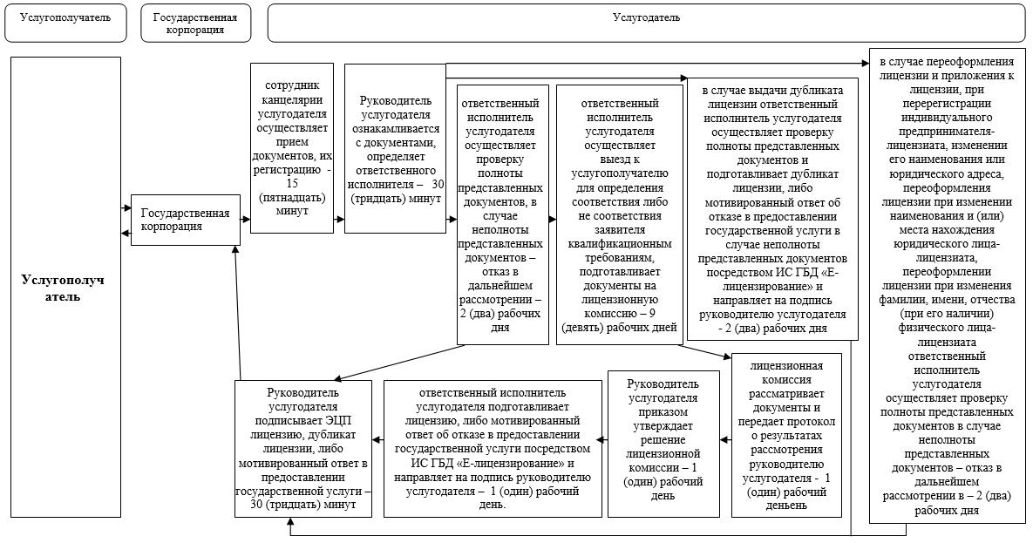

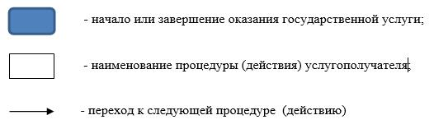

Приложение 3 к регламенту государственной услуги "Выдача лицензии на изыскательскую деятельность"
Справочник бизнес-процессов оказания государственной услуги "Выдача лицензии на изыскательскую деятельность"

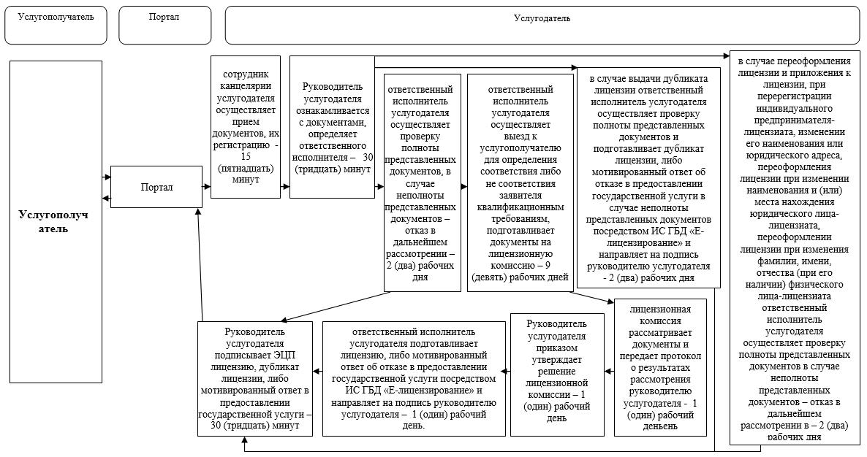

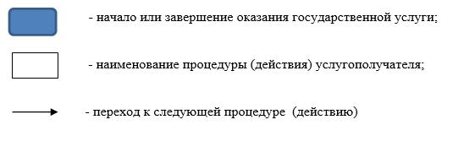

Утвержден постановлением акимата Северо-Казахстанской области от 25 мая 2016 года № 171
Регламент государственной услуги "Выдача лицензии на проектную деятельность"
1. Общие положения
1. Регламент государственной услуги "Выдача лицензии на проектную деятельность" (далее - Регламент) разработан в соответствии со стандартом государственной услуги "Выдача лицензии на проектную деятельность" (далее - Стандарт), утвержденным приказом исполняющего обязанности Министра национальной экономики Республики Казахстан от 27 марта 2015 года № 276 "Об утверждении стандартов государственных услуг в сфере архитектуры, градостроительства и строительства" (зарегистрирован в Реестре государственной регистрации нормативных правовых актов № 11133).
Государственная услуга "Выдача лицензии на проектную деятельность" (далее – государственная услуга) оказывается местным исполнительным органом области, осуществляющим государственный архитектурно–строительный контроль согласно приложению 1 к настоящему Регламенту (далее – услугодатель).
Прием заявлений и выдача результата оказания государственной услуги осуществляются через:
1) Некоммерческое акционерное общество "Государственная корпорация "Правительство для граждан" (далее – Государственная корпорация);
2) Веб–портал "электронного правительства": www.egov.kz (далее – Портал).
2. Форма оказания государственной услуги: электронная (частично автоматизированная) и (или) бумажная.
3. Результатом оказания государственной услуги является выдача лицензии, переоформление и выдача дубликата лицензии на проектную деятельность, либо мотивированный ответ об отказе в предоставлении государственной услуги в случаях и по основаниям, предусмотренным пунктом 10 Стандарта.
Форма предоставления результата оказания государственной услуги – электронная.
4. Государственная услуга оказывается платно: физическим и юридическим лицам (далее - услугополучатель).
За оказание государственной услуги взимается лицензионный сбор за право занятия отдельными видами деятельности, который в соответствии с Кодексом Республики Казахстан "О налогах и других обязательных платежах в бюджет (Налоговый кодекс)" составляет:
1) за выдачу лицензии – 10 (десять) месячных расчетных показателей;
2) за выдачу дубликата лицензии – 100 (сто) % от ставки при выдаче лицензии;
3) за переоформление лицензии – 10 (десять) % от ставки при выдаче лицензии, но не более 4 (четырех) месячных расчетных показателя.
Оплата лицензионного сбора осуществляется в наличной и безналичной форме через банки второго уровня и организации, осуществляющие отдельные виды банковских операций.
В случае подачи электронного запроса на получение лицензии, переоформление, выдачу дубликата лицензии на проектную деятельность, оплата может осуществляться через платежный шлюз "электронного правительства" (далее - ПШЭП).
2. Описание порядка действий структурных подразделений (работников) услугодателя в процессе оказания государственной услуги
5. Для получения государственной услуги услугополучатель (либо уполномоченного представителя: юридического лица по документу, подтверждающий полномочия; физического лица по нотариально заверенной доверенности) представляет перечень документов:
1) в Государственную корпорацию при получении лицензии:
для физического лица – заявление по форме согласно приложению 1 к Стандарту;
для юридического лица – заявление по форме согласно приложению 2 к Стандарту;
документ, удостоверяющий личность – для идентификации личности услугополучателя;
документ, подтверждающий уплату лицензионного сбора за право занятия отдельными видами деятельности, за исключением случаев оплаты через ПШЭП;
форма сведений о соответствии квалификационным требованиям согласно приложению 3 к Стандарту;
2) в Государственную корпорацию при переоформлении лицензии по причинам изменения фамилии, имени, отчества (при его наличии) физического лица-лицензиата, перерегистрации индивидуального предпринимателя-лицензиата, изменении его наименования или юридического адреса, изменения наименования и (или) места нахождения юридического лица-лицензиата, реорганизации юридического лица-лицензиата в форме слияния, реорганизации юридического лица-лицензиата в форме преобразования, реорганизации в форме присоединения юридического лица-лицензиата к другому юридическому лицу:
для физического лица – заявление по форме согласно приложению 4 к Стандарту;
для юридического лица – заявление по форме согласно приложению 5 к Стандарту;
документ, удостоверяющий личность – для идентификации личности услугополучателя;
документ, подтверждающий уплату в бюджет лицензионного сбора за право занятия отдельными видами деятельности, за исключением случаев оплаты через ПШЭП;
3) в Государственную корпорацию при переоформлении лицензии по причине присвоения категории:
для физического лица – заявление по форме согласно приложению 4 к Стандарту;
для юридического лица – заявление по форме согласно приложению 5 к Стандарту;
документ, удостоверяющий личность – для идентификации личности услугополучателя;
документ, подтверждающий уплату в бюджет лицензионного сбора за право занятия отдельными видами деятельности, за исключением случаев оплаты через ПШЭП;
копия лицензии и приложения к лицензии (в случае отсутствия сведений о лицензии в государственных информационных системах);
форма сведений о соответствии квалификационным требованиям согласно приложению 3 к Стандарту;
4) в Государственную корпорацию при переоформлении лицензии по причинам реорганизации юридического лица-лицензиата в форме выделения, реорганизации юридического лица-лицензиата в форме разделения:
заявление по форме согласно приложению 5 к Стандарту;
документ, удостоверяющий личность – для идентификации личности услугополучателя;
документ, подтверждающий уплату в бюджет лицензионного сбора за право занятия отдельными видами деятельности, за исключением случаев оплаты через ПШЭП;
форма сведений о соответствии квалификационным требованиям согласно приложению 3 к Стандарту;
копия оформленного в установленном законодательством Республики Казахстан порядке решения о согласии юридического лица, из которого произведено выделение на переоформление лицензии на выделенное юридическое лицо при реорганизации юридического лица-лицензиата в форме выделения;
5) в Государственную корпорацию при выдаче дубликата лицензии (если ранее выданная лицензия была оформлена в бумажной форме):
для физического лица – заявление по форме согласно приложению 6 к Стандарту;
для юридического лица – заявление по форме согласно приложению 7 к Стандарту;
документ, удостоверяющий личность – для идентификации личности услугополучателя;
документ, подтверждающий уплату в бюджет лицензионного сбора за право занятия отдельными видами деятельности, за исключением случаев оплаты через ПШЭП.
6) на портал при получении лицензии:
для физического лица – заявление в форме электронного документа, подписанное электронной цифровой подписью (далее – ЭЦП) услугополучателя, по форме согласно приложению 1 к Стандарту;
для юридического лица – заявление в форме электронного документа, подписанное ЭЦП услугополучателя, по форме согласно приложению 2 к Стандарту;
электронная копия документа, подтверждающего уплату в бюджет лицензионного сбора за право занятия отдельными видами деятельности, за исключением случаев оплаты через ПШЭП;
форма сведений о соответствии квалификационным требованиям согласно приложению 3 к Стандарту, которая в форме электронной копии прикрепляется к электронному запросу;
в случае обращения иностранного лица для получения лицензии І или ІІ категории – копия лицензии или соответствующего разрешительного документа иностранного государства, имеющего соответствующее заверение для иностранных лиц на проектную деятельность, которая в форме электронной копии прикрепляется к электронному запросу;
7) на портал при переоформлении лицензии по причинам изменения фамилии, имени, отчества (при его наличии) физического лица-лицензиата, перерегистрации индивидуального предпринимателя-лицензиата, изменении его наименования или юридического адреса, изменения наименования и (или) места нахождения юридического лица-лицензиата, реорганизации юридического лица-лицензиата в форме слияния, реорганизации юридического лица-лицензиата в форме преобразования, реорганизации в форме присоединения юридического лица-лицензиата к другому юридическому лицу:
для физического лица – заявление в форме электронного документа, подписанное ЭЦП услугополучателя, по форме согласно приложению 4 к Стандарту;
для юридического лица – заявление в форме электронного документа, подписанное ЭЦП услугополучателя, по форме согласно приложению 5 к Стандарту;
электронная копия документа, подтверждающего уплату в бюджет лицензионного сбора за право занятия отдельными видами деятельности, за исключением случаев оплаты через ПШЭП;
8) на портал при переоформлении лицензии по причине присвоения категории:
для физического лица – заявление в форме электронного документа, подписанное ЭЦП услугополучателя, по форме согласно приложению 4 к Стандарту;
для юридического лица – заявление в форме электронного документа, подписанное ЭЦП услугополучателя, по форме согласно приложению 5 к Стандарту;
электронная копия документа, подтверждающего уплату в бюджет лицензионного сбора за право занятия отдельными видами деятельности, за исключением случаев оплаты через ПШЭП;
электронная копия лицензии и приложения к лицензии (в случае отсутствия сведений о лицензии в государственных информационных системах);
форма сведений о соответствии квалификационным требованиям согласно приложению 3 к Стандарту;
9) на портал при переоформлении лицензии по причинам реорганизации юридического лица-лицензиата в форме выделения, реорганизации юридического лица-лицензиата в форме разделения:
заявление в форме электронного документа, подписанное ЭЦП услугополучателя, по форме согласно приложению 5 к Стандарту;
электронная копия документа, подтверждающего уплату в бюджет лицензионного сбора за право занятия отдельными видами деятельности, за исключением случаев оплаты через ПШЭП;
форма сведений о соответствии квалификационным требованиям согласно приложению 3 к Стандарту;
электронная копия оформленного в установленном законодательством Республики Казахстан порядке решения о согласии юридического лица, из которого произведено выделение на переоформление лицензии на выделенное юридическое лицо при реорганизации юридического лица-лицензиата в форме выделения;
10) на портал при выдаче дубликата лицензии (если ранее выданная лицензия была оформлена в бумажной форме):
для физического лица – заявление в форме электронного документа, подписанное ЭЦП услугополучателя, по форме согласно приложению 6 к Стандарту;
для юридического лица – заявление в форме электронного документа, подписанное ЭЦП услугополучателя, по форме согласно приложению 7 к Стандарту;
электронная копия документа, подтверждающего уплату в бюджет лицензионного сбора за право занятия отдельными видами деятельности, за исключением случаев оплаты через ПШЭП.
Сведения документов, удостоверяющих личность; о государственной регистрации (перерегистрации) юридического лица; о государственной регистрации индивидуального предпринимателя; сведения о лицензии, предоставляются услугодателю из информационных систем через шлюз "электронного правительства";
Услугополучатель дает согласие на использование сведений, составляющих охраняемую законом тайну, содержащихся в информационных системах.
При приеме документов сотрудник Государственной корпорации воспроизводит электронные копии документов, после чего возвращает оригиналы услугополучателю.
При приеме документов через Государственную корпорацию услугополучателю выдается расписка о приеме соответствующих документов.
В Государственной корпорации выдача готовых документов осуществляется на основании расписки о приеме соответствующих документов, при предъявлении документа удостоверяющий личность (либо представителя услугополучателя по нотариально заверенной доверенности).
В случае обращения через портал услугополучателю в "личный кабинет" направляется статус о принятии запроса для оказания государственной услуги с указанием даты и времени получения результата государственной услуги.
6. Содержание каждой процедуры (действия), входящих в состав процесса оказания государственной услуги, длительность его выполнения:
Государственная услуга "Выдача, переоформление лицензии при реорганизации юридического лица-лицензиата в форме выделения и разделения и при переоформлении лицензии с присвоением категории" – 15 (пятнадцать) рабочих дней (день приема заявлений и документов не входит в срок оказания государственной услуги):
1) сотрудник канцелярии услугодателя осуществляет прием документов поступивших через веб-портал или Государственную корпорацию и их регистрацию в государственной информационной системе разрешений и уведомлений (далее – ИС ГБД "Е-лицензирование") и передает руководителю услугодателя – 15 (пятнадцать) минут;
2) руководитель услугодателя ознакамливается с документами, определяет ответственного исполнителя услугодателя – 30 (тридцать) минут;
3) ответственный исполнитель услугодателя осуществляет проверку полноты представленных документов, в случае неполноты представленных документов – отказ в дальнейшем рассмотрении документов – 2 (два) рабочих дня;
4) ответственный исполнитель услугодателя осуществляет выезд к услугополучателю для определения соответствия либо несоответствия заявителя квалификационным требованиям, подготавливает документы на лицензионную комиссию услугодателя – 9 (девять) рабочих дней.
5) лицензионная комиссия услугодателя рассматривает документы и передает протокол о результатах рассмотрения руководителю услугодателя – 1 (один) рабочий день;
6) руководитель услугодателя приказом утверждает решение лицензионной комиссии – 1 (один) рабочий день;
7) ответственный исполнитель услугодателя подготавливает лицензию, либо мотивированный ответ об отказе в предоставлении государственной услуги посредством ИС ГБД "Е-лицензирование" и направляет на подпись руководителю услугодателя - 1 (один) рабочий день.
8) руководитель услугодателя подписывает ЭЦП лицензию и (или) приложение к лицензии, либо мотивированный ответ об отказе в предоставлении государственной услуги – 30 (тридцать) минут;
9) результат государственной услуги направляется услугополучателю в "личный кабинет" в форме электронного документа, удостоверенного ЭЦП уполномоченного лица услугодателя – в день подписания.
Государственная услуга "Выдача дубликата лицензии" – 2 (два) рабочих дня (день приема заявлений и документов не входит в срок оказания государственной услуги);
1) сотрудник канцелярии услугодателя осуществляет прием документов поступивших через веб-портал или Государственную корпорацию и их регистрацию в государственной информационной системе разрешений и уведомлений (далее – ИС ГБД "Е-лицензирование") и передает руководителю услугодателя – 15 (пятнадцать) минут;
2) руководитель услугодателя ознакамливается с документами, определяет ответственного исполнителя услугодателя – 30 (тридцать) минут;
3) ответственный исполнитель услугодателя осуществляет проверку полноты представленных документов и подготавливает дубликат лицензии, либо мотивированный ответ об отказе в предоставлении государственной услуги в случае неполноты представленных документов посредством ИС ГБД "Е-лицензирование" и направляет на подпись руководителю услугодателя - 2 (два) рабочих дня;
4) руководитель услугодателя подписывает ЭЦП дубликат лицензии либо мотивированный ответ об отказе в предоставлении государственной услуги – 30 (тридцать) минут;
5) результат государственной услуги направляется услугополучателю в "личный кабинет" в форме электронного документа, удостоверенного ЭЦП уполномоченного лица услугодателя – в день подписания.
Государственная услуга "Переоформление лицензии и приложения к лицензии, при перерегистрации индивидуального предпринимателя-лицензиата, изменении его наименования или юридического адреса, переоформления лицензии при изменении наименования и (или) места нахождения юридического лица-лицензиата, переоформлении лицензии при изменения фамилии, имени, отчества (при его наличии) физического лица-лицензиата" – 3 (три) рабочих дня (день приема заявлений и документов не входит в срок оказания государственной услуги):
1) сотрудник канцелярии услугодателя осуществляет прием документов поступивших через веб-портал или Государственную корпорацию и их регистрацию в государственной информационной системе разрешений и уведомлений (далее – ИС ГБД "Е-лицензирование") и передает руководителю услугодателя – 15 (пятнадцать) минут;
2) руководитель услугодателя ознакамливается с документами, определяет ответственного исполнителя услугодателя – 30 (тридцать) минут;
3) ответственный исполнитель услугодателя осуществляет проверку полноты представленных документов, в случае неполноты представленных документов – отказ в дальнейшем рассмотрении документов – 30 (тридцать) минут;
4) лицензионная комиссия услугодателя рассматривает документы и передает протокол о результатах рассмотрения руководителю услугодателя – 1 (один) рабочий день;
5) руководитель услугодателя приказом утверждает решение лицензионной комиссии – 30 (тридцать) минут;
6) ответственный исполнитель услугодателя подготавливает лицензии, либо мотивированный ответ об отказе в предоставлении государственной услуги посредством ИС ГБД "Е-лицензирование" и направляет на подпись руководителю услугодателя - 1 (один) рабочий день.
7) руководитель услугодателя подписывает ЭЦП лицензии либо мотивированный ответ об отказе в предоставлении государственной услуги – 30 (тридцать) минут;
8) результат государственной услуги направляется услугополучателю в "личный кабинет" в форме электронного документа, удостоверенного ЭЦП уполномоченного лица услугодателя – в день подписания.
7. Результат процедуры (действия) по оказанию государственной услуги, который служит основанием для начала выполнения следующей процедуры (действия):
Государственная услуга "Выдача, переоформление лицензии при реорганизации юридического лица-лицензиата в форме выделения и разделения и при переоформлении лицензии с присвоением категории":
1) регистрация запроса и направление руководителю услугодателя для ознакомления;
2) ознакомление и определение ответственного исполнителя услугодателя;
3) проверка полноты представленных документов;
4) выезд к услугополучателю;
5) рассмотрение лицензионной комиссией услугодателя и передача протокола о результатах рассмотрения руководителю услугодателя;
6) утверждение приказом руководителя услугодателя решение лицензионной комиссии;
7) подготовка проекта результата оказания государственной услуги;
8) подписание результата оказания государственной услуги ЭЦП руководителя услугодателя;
9) выдача результата оказания государственной услуги.
Государственная услуга "Выдача дубликата лицензии":
1) регистрация запроса и направление руководителю услугодателя для ознакомления;
2) ознакомление и определение ответственного исполнителя услугодателя;
3) проверка полноты представленных документов и подготовка проекта результата оказания государственной услуги;
4) подписание результата оказания государственной услуги ЭЦП руководителя услугодателя;
5) выдача результата оказания государственной услуги.
Государственная услуга "Переоформление лицензии и приложения к лицензии, при перерегистрации индивидуального предпринимателя-лицензиата, изменении его наименования или юридического адреса, переоформления лицензии при изменении наименования и (или) места нахождения юридического лица-лицензиата, переоформлении лицензии при изменения фамилии, имени, отчества (при его наличии) физического лица-лицензиата":
1) регистрация запроса и направление руководителю услугодателя для ознакомления;
2) ознакомление и определение ответственного исполнителя услугодателя;
3) проверка полноты представленных документов;
4) рассмотрение лицензионной комиссией услугодателя и передача протокола о результатах рассмотрения руководителю услугодателя;
5) утверждение приказом руководителя услугодателя решение лицензионной комиссии;
6) подготовка проекта результата оказания государственной услуги;
7) подписание результата оказания государственной услуги ЭЦП руководителя услугодателя;
8) выдача результата оказания государственной услуги.
3. Описание порядка взаимодействия структурных подразделений (работников) услугодателя в процессе оказания государственной услуги
8. Перечень структурных подразделений (работников) услугодателя, которые участвуют в процессе оказания государственной услуги:
1) сотрудник канцелярии услугодателя;
2) ответственный исполнитель услугодателя;
3) лицензионная комиссия услугодателя;
4) руководитель услугодателя.
9. Описание последовательности процедур (действий) между структурными подразделениями (работниками) с указанием длительности каждой процедуры (действия):
Государственная услуга "Выдача, переоформление лицензии при реорганизации юридического лица-лицензиата в форме выделения и разделения и при переоформлении лицензии с присвоением категории" – 15 (пятнадцать) рабочих дней (день приема заявлений и документов не входит в срок оказания государственной услуги):
1) сотрудник канцелярии услугодателя осуществляет прием документов поступивших через веб-портал или Государственную корпорацию и их регистрацию в государственной информационной системе разрешений и уведомлений (далее – ИС ГБД "Е-лицензирование") и передает руководителю услугодателя – 15 (пятнадцать) минут;
2) руководитель услугодателя ознакамливается с документами, определяет ответственного исполнителя услугодателя – 30 (тридцать) минут;
3) ответственный исполнитель услугодателя осуществляет проверку полноты представленных документов, в случае неполноты представленных документов – отказ в дальнейшем рассмотрении документов – 2 (два) рабочих дня;
4) ответственный исполнитель услугодателя осуществляет выезд к услугополучателю для определения соответствия либо несоответствия заявителя квалификационным требованиям, подготавливает документы на лицензионную комиссию услугодателя – 9 (девять) рабочих дней.
5) лицензионная комиссия услугодателя рассматривает документы и передает протокол о результатах рассмотрения руководителю услугодателя – 1 (один) рабочий день;
6) руководитель услугодателя приказом утверждает решение лицензионной комиссии – 1 (один) рабочий день;
7) ответственный исполнитель услугодателя подготавливает лицензию, либо мотивированный ответ об отказе в предоставлении государственной услуги посредством ИС ГБД "Е-лицензирование" и направляет на подпись руководителю услугодателя - 1 (один) рабочий день.
8) руководитель услугодателя подписывает ЭЦП лицензию и (или) приложение к лицензии, либо мотивированный ответ об отказе в предоставлении государственной услуги – 30 (тридцать) минут;
9) результат государственной услуги направляется услугополучателю в "личный кабинет" в форме электронного документа, удостоверенного ЭЦП уполномоченного лица услугодателя – в день подписания.
Государственная услуга "Выдача дубликата лицензии" – 2 (два) рабочих дня (день приема заявлений и документов не входит в срок оказания государственной услуги);
1) сотрудник канцелярии услугодателя осуществляет прием документов поступивших через веб-портал или Государственную корпорацию и их регистрацию в государственной информационной системе разрешений и уведомлений (далее – ИС ГБД "Е-лицензирование") и передает руководителю услугодателя – 15 (пятнадцать) минут;
2) руководитель услугодателя ознакамливается с документами, определяет ответственного исполнителя услугодателя – 30 (тридцать) минут;
3) ответственный исполнитель услугодателя осуществляет проверку полноты представленных документов и подготавливает дубликат лицензии, либо мотивированный ответ об отказе в предоставлении государственной услуги в случае неполноты представленных документов посредством ИС ГБД "Е-лицензирование" и направляет на подпись руководителю услугодателя - 2 (два) рабочих дня;
4) руководитель услугодателя подписывает ЭЦП дубликат лицензии либо мотивированный ответ об отказе в предоставлении государственной услуги – 30 (тридцать) минут;
5) результат государственной услуги направляется услугополучателю в "личный кабинет" в форме электронного документа, удостоверенного ЭЦП уполномоченного лица услугодателя – в день подписания.
Государственная услуга "Переоформление лицензии и приложения к лицензии, при перерегистрации индивидуального предпринимателя-лицензиата, изменении его наименования или юридического адреса, переоформления лицензии при изменении наименования и (или) места нахождения юридического лица-лицензиата, переоформлении лицензии при изменения фамилии, имени, отчества (при его наличии) физического лица-лицензиата" – 3 (три) рабочих дня (день приема заявлений и документов не входит в срок оказания государственной услуги):
1) сотрудник канцелярии услугодателя осуществляет прием документов поступивших через веб-портал или Государственную корпорацию и их регистрацию в государственной информационной системе разрешений и уведомлений (далее – ИС ГБД "Е-лицензирование") и передает руководителю услугодателя – 15 (пятнадцать) минут;
2) руководитель услугодателя ознакамливается с документами, определяет ответственного исполнителя услугодателя – 30 (тридцать) минут;
3) ответственный исполнитель услугодателя осуществляет проверку полноты представленных документов, в случае неполноты представленных документов – отказ в дальнейшем рассмотрении документов – 30 (тридцать) минут;
4) лицензионная комиссия услугодателя рассматривает документы и передает протокол о результатах рассмотрения руководителю услугодателя – 1 (один) рабочий день;
5) руководитель услугодателя приказом утверждает решение лицензионной комиссии – 30 (тридцать) минут;
6) ответственный исполнитель услугодателя подготавливает лицензии, либо мотивированный ответ об отказе в предоставлении государственной услуги посредством ИС ГБД "Е-лицензирование" и направляет на подпись руководителю услугодателя - 1 (один) рабочий день.
7) руководитель услугодателя подписывает ЭЦП лицензии либо мотивированный ответ об отказе в предоставлении государственной услуги – 30 (тридцать) минут;
8) результат государственной услуги направляется услугополучателю в "личный кабинет" в форме электронного документа, удостоверенного ЭЦП уполномоченного лица услугодателя – в день подписания.
4. Описание порядка взаимодействия с Государственной корпорацией и (или) иными услугодателями, а также порядка использования информационных систем в процессе оказания государственной услуги
10. Описание порядка обращения в Государственную корпорацию, длительность обработки запроса услугодателя:
1) услугополучатель для получения государственной услуги обращается в Государственную корпорацию;
2) сотрудник Государственной корпорации проверяет правильность заполнения заявлений и полноту пакета документов и выдает услугополучателю соответствующую расписку, 15 (пятнадцать) минут;
В случае представления услугополучателем не полного пакета документов, сотрудник Государственной корпорации отказывает в приеме заявления.
3) сотрудник Государственной корпорации получает письменное согласие услугополучателя на использование сведений, составляющих охраняемую законом тайну, содержащихся в информационных системах, если иное не предусмотрено законами Республики Казахстан, 5 (пять) минут;
4) сотрудник Государственной корпорации идентифицируют личность услугополучателя, вносит соответствующую информацию об услугополучателе и список поданных документов и направляет услугодателю, 5 (пять) минут;
5) процедуры (действия) услугодателя в соответствие с описанием порядка взаимодействия структурных подразделений (работников) услугодателя в процессе оказания государственной услуги;
6) сотрудник Государственной корпорации в срок, указанный в расписке о приеме пакета документов, выдает результат оказания государственной услуги услугополучателю, 15 (пятнадцать) минут
Электронный документ формируется с использованием ЭЦП уполномоченного лица услугодателя.
11. Описание порядка обращения и последовательности процедур (действий) услугодателя и услугополучателя при оказании государственной услуги через портал:
1) услугополучатель осуществляет регистрацию на портале с помощью своего регистрационного свидетельства ЭЦП, которое хранится в интернет-браузере компьютера услугополучателя;
2) процесс 1 – прикрепление в интернет-браузер компьютера услугополучателя регистрационного свидетельства ЭЦП, процесс ввода услугополучателем пароля на портале для получения государственной услуги;
3) условие 1 – проверка на портале подлинности данных о зарегистрированном услугополучателе через логин, индивидуальный идентификационный номер или бизнес-идентификационный номер (далее – ИИН/БИН) и пароль;
4) процесс 2 – формирование порталом сообщения об отказе в авторизации в связи с имеющимися нарушениями в данных услугополучателя;
5) процесс 3 – выбор услугополучателем услуги на портале, указанной в настоящем Регламенте, вывод на экран формы заявления для оказания услуги и заполнение услугополучателем формы (ввод данных) с учетом ее структуры и форматных требований, прикреплением к форме заявления необходимых документов в электронном виде;
6) процесс 4 – оплата услуги через шлюз "электронного правительства" (далее – ШЭП), а затем эта информация поступает в информационную систему;
7) условие 2 – проверка в ИС ГБД "Е-лицензирование" факта оплаты за оказание услуги;
8) процесс 5 – формирование сообщения об отказе в запрашиваемой услуге в связи с отсутствием оплаты за оказание услуги на портале;
9) процесс 6 – выбор услугополучателем регистрационного свидетельства ЭЦП для удостоверения (подписания) заявления;
10) условие 3 – проверка на портале срока действия регистрационного свидетельства ЭЦП и отсутствия в списке отозванных (аннулированных) регистрационных свидетельств, а также соответствия идентификационных данных между ИИН/БИН, указанным в запросе, и ИИН/БИН, указанным в регистрационном свидетельстве ЭЦП;
11) процесс 7 – формирование сообщения об отказе в запрашиваемой услуге в связи с неподтверждением подлинности ЭЦП услугополучателя;
12) процесс 8 – удостоверение (подписание) посредством ЭЦП услугополучателя заполненной формы (введенных данных) заявления на оказание услуги;
13) процесс 9 – регистрация электронного документа (заявления услугополучателя) в ИС ГБД "Е-лицензирование" и обработка заявления в информационной системе ИС ГБД "Е-лицензирование";
14) условие 4 – проверка услугодателем соответствия услугополучателя квалификационным требованиям и основаниям для выдачи лицензии;
15) процесс 10 – формирование сообщения об отказе в запрашиваемой услуге в связи с имеющимися нарушениями в данных услугополучателя в ИС ГБД "Е-лицензирование" на основании заключения услугодателя;
16) процесс 11 – получение услугополучателем результата услуги (электронная лицензия), сформированной в ИС ГБД "Е-лицензирование".
Электронный документ формируется с использованием ЭЦП уполномоченного лица услугодателя.
12. Подробное описание последовательности процедур (действий), взаимодействий структурных подразделений (работников) услугодателя в процессе оказания государственной услуги, а также описание порядка взаимодействия с иными услугодателями и (или) Государственной корпорацией и порядка использования информационных систем в процессе оказания государственной услуги отражается в справочнике бизнес-процессов оказания государственной услуги согласно приложений 2, 3 к настоящему Регламенту
Приложение 1 к Регламенту государственной услуги "Выдача лицензии на проектную деятельность"
Сноска. Приложение 1 - в редакции постановления акимата Северо-Казахстанской области от 27.09.2016 № 365 (вводится в действие по истечении десяти календарных дней после дня его первого официального опубликования).
Адрес услугодателя
Наименование услугодателя | Местонахождение | График работы
Коммунальное государственное учреждение "Управление государственного архитектурно- строительного контроля и лицензирования акимата Северо-Казахстанской области" | Северо- Казахстанская область, город Петропавловск, улица Магжана Жумабаева, 70 | С понедельника по пятницу включительно с 9:00 до 18:30 часов с перерывом на обед с 13:00 до 14:30 часов, кроме выходных и праздничных дней

Приложение 2 к регламенту государственной услуги "Выдача лицензии на проектную деятельность"
Справочник бизнес-процессов оказания государственной услуги "Выдача лицензии на проектную деятельность"

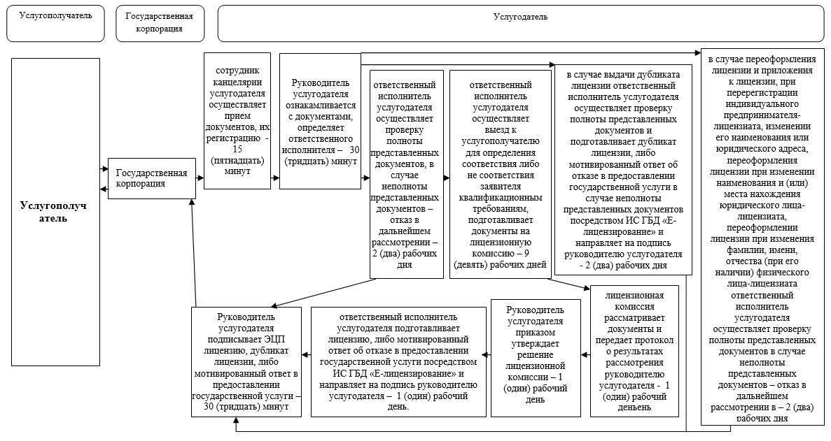

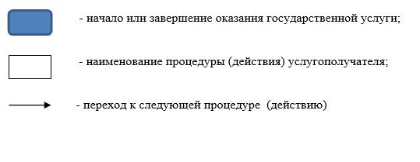

Приложение 3 к регламенту государственной услуги "Выдача лицензии на проектную деятельность"
Справочник бизнес-процессов оказания государственной услуги "Выдача лицензии на проектную деятельность"

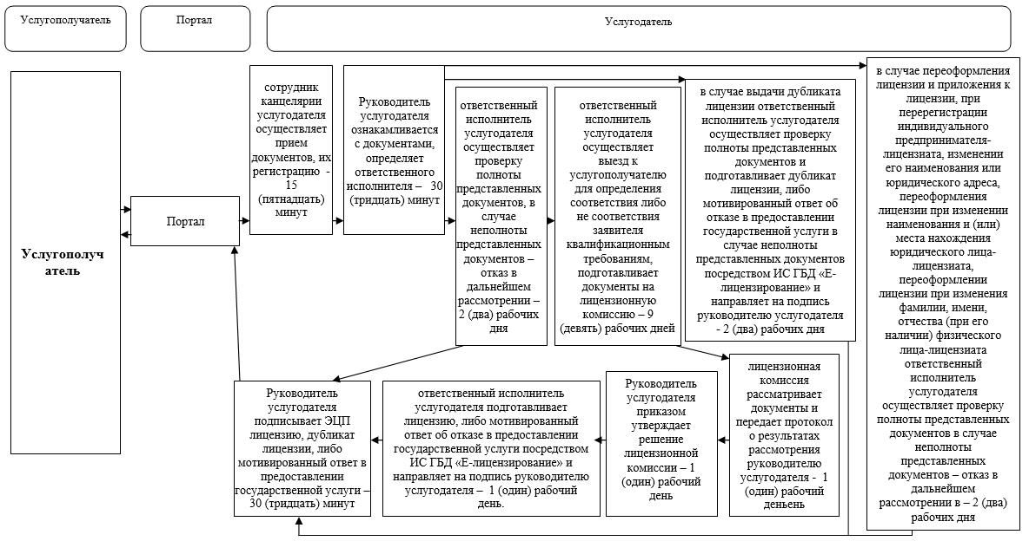

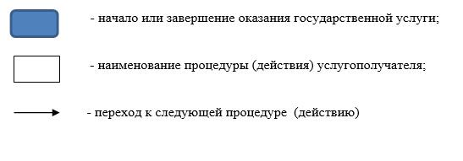

Утвержден постановлением акимата Северо-Казахстанской области от 25 мая 2016 года № 171
Регламент государственной услуги "Выдача лицензии на строительно-монтажные работы"
1. Общие положения
1. Регламент государственной услуги "Выдача лицензии на строительно-монтажные работы" (далее - Регламент) разработан в соответствии со стандартом государственной услуги "Выдача лицензии на строительно-монтажные работы" (далее - Стандарт), утвержденным приказом исполняющего обязанности Министра национальной экономики Республики Казахстан от 27 марта 2015 года № 276 "Об утверждении стандартов государственных услуг в сфере архитектуры, градостроительства и строительства" (зарегистрирован в Реестре государственной регистрации нормативных правовых актов № 11133).
Государственная услуга "Выдача лицензии на строительно-монтажные работы" (далее – государственная услуга) оказывается местным исполнительным органом области, осуществляющим государственный архитектурно–строительный контроль согласно приложению 1 к настоящему Регламенту (далее – услугодатель).
Прием заявлений и выдача результата оказания государственной услуги осуществляются через:
1) Некоммерческое акционерное общество "Государственная корпорация "Правительство для граждан" (далее – Государственная корпорация)
2) Веб–портал "электронного правительства": www.egov.kz (далее – Портал).
2. Форма оказания государственной услуги: электронная (частично автоматизированная) и (или) бумажная.
3. Результатом оказания государственной услуги является выдача лицензии, переоформление и выдача дубликата лицензии на строительно-монтажные работы, либо мотивированный ответ об отказе в предоставлении государственной услуги в случаях и по основаниям, предусмотренным пунктом 10 Стандарта.
Форма предоставления результата оказания государственной услуги – электронная.
4. Государственная услуга оказывается платно: физическим и юридическим лицам (далее - услугополучатель).
За оказание государственной услуги взимается лицензионный сбор за право занятия отдельными видами деятельности, который в соответствии с Кодексом Республики Казахстан "О налогах и других обязательных платежах в бюджет (Налоговый кодекс)" составляет:
1) за выдачу лицензии – 10 (десять) месячных расчетных показателей;
2) за выдачу дубликата лицензии – 100 (сто) % от ставки при выдаче лицензии;
3) за переоформление лицензии – 10 (десять) % от ставки при выдаче лицензии, но не более 4 (четырех) месячных расчетных показателя.
Оплата лицензионного сбора осуществляется в наличной и безналичной форме через банки второго уровня и организации, осуществляющие отдельные виды банковских операций.
В случае подачи электронного запроса на получение лицензии, переоформление, выдачу дубликата лицензии на строительно-монтажные работы, оплата может осуществляться через платежный шлюз "электронного правительства" (далее - ПШЭП).
2. Описание порядка действий структурных подразделений (работников) услугодателя в процессе оказания государственной услуги
5. Для получения государственной услуги услугополучатель (либо уполномоченного представителя: юридического лица по документу, подтверждающий полномочия; физического лица по нотариально заверенной доверенности) представляет перечень документов:
1) в Государственную корпорацию при получении лицензии:
для физического лица – заявление по форме согласно приложению 1 к Стандарту;
для юридического лица – заявление по форме согласно приложению 2 к Стандарту;
документ, удостоверяющий личность – для идентификации личности услугополучателя;
документ, подтверждающий уплату лицензионного сбора за право занятия отдельными видами деятельности, за исключением случаев оплаты через ПШЭП;
форма сведений о соответствии квалификационным требованиям согласно приложению 3 к Стандарту;
2) в Государственную корпорацию при переоформлении лицензии по причинам изменения фамилии, имени, отчества (при его наличии) физического лица-лицензиата, перерегистрации индивидуального предпринимателя-лицензиата, изменении его наименования или юридического адреса, изменения наименования и (или) места нахождения юридического лица-лицензиата, реорганизации юридического лица-лицензиата в форме слияния, реорганизации юридического лица-лицензиата в форме преобразования, реорганизации в форме присоединения юридического лица-лицензиата к другому юридическому лицу:
для физического лица – заявление по форме согласно приложению 4 к Стандарту;
для юридического лица – заявление по форме согласно приложению 5 к Стандарту;
документ, удостоверяющий личность – для идентификации личности услугополучателя;
документ, подтверждающий уплату в бюджет лицензионного сбора за право занятия отдельными видами деятельности, за исключением случаев оплаты через ПШЭП;
3) в Государственную корпорацию при переоформлении лицензии по причине присвоения категории:
для физического лица – заявление по форме согласно приложению 4 к Стандарту;
для юридического лица – заявление по форме согласно приложению 5 к Стандарту;
документ, удостоверяющий личность – для идентификации личности услугополучателя;
документ, подтверждающий уплату в бюджет лицензионного сбора за право занятия отдельными видами деятельности, за исключением случаев оплаты через ПШЭП;
копия лицензии и приложения к лицензии (в случае отсутствия сведений о лицензии в государственных информационных системах);
форма сведений о соответствии квалификационным требованиям согласно приложению 3 к Стандарту;
4) в Государственную корпорацию при переоформлении лицензии по причинам реорганизации юридического лица-лицензиата в форме выделения, реорганизации юридического лица-лицензиата в форме разделения:
заявление по форме согласно приложению 5 к Стандарту;
документ, удостоверяющий личность – для идентификации личности услугополучателя;
документ, подтверждающий уплату в бюджет лицензионного сбора за право занятия отдельными видами деятельности, за исключением случаев оплаты через ПШЭП;
форма сведений о соответствии квалификационным требованиям согласно приложению 3 к Стандарту;
копия оформленного в установленном законодательством Республики Казахстан порядке решения о согласии юридического лица, из которого произведено выделение на переоформление лицензии на выделенное юридическое лицо при реорганизации юридического лица-лицензиата в форме выделения;
5) в Государственную корпорацию при выдаче дубликата лицензии (если ранее выданная лицензия была оформлена в бумажной форме):
для физического лица – заявление по форме согласно приложению 6 к Стандарту;
для юридического лица – заявление по форме согласно приложению 7 к Стандарту;
документ, удостоверяющий личность – для идентификации личности услугополучателя;
документ, подтверждающий уплату в бюджет лицензионного сбора за право занятия отдельными видами деятельности, за исключением случаев оплаты через ПШЭП.
6) на портал при получении лицензии:
для физического лица – заявление в форме электронного документа, подписанное электронной цифровой подписью (далее – ЭЦП) услугополучателя, по форме согласно приложению 1 к Стандарту;
для юридического лица – заявление в форме электронного документа, подписанное ЭЦП услугополучателя, по форме согласно приложению 2 к Стандарту;
электронная копия документа, подтверждающего уплату в бюджет лицензионного сбора за право занятия отдельными видами деятельности, за исключением случаев оплаты через ПШЭП;
форма сведений о соответствии квалификационным требованиям согласно приложению 3 к Стандарту, которая в форме электронной копии прикрепляется к электронному запросу;
в случае обращения иностранного лица для получения лицензии І или ІІ категории – копия лицензии или соответствующего разрешительного документа иностранного государства, имеющего соответствующее заверение для иностранных лиц на строительно-монтажные работы, которая в форме электронной копии прикрепляется к электронному запросу;
7) на портал при переоформлении лицензии по причинам изменения фамилии, имени, отчества (при его наличии) физического лица-лицензиата, перерегистрации индивидуального предпринимателя-лицензиата, изменении его наименования или юридического адреса, изменения наименования и (или) места нахождения юридического лица-лицензиата, реорганизации юридического лица-лицензиата в форме слияния, реорганизации юридического лица-лицензиата в форме преобразования, реорганизации в форме присоединения юридического лица-лицензиата к другому юридическому лицу:
для физического лица – заявление в форме электронного документа, подписанное ЭЦП услугополучателя, по форме согласно приложению 4 к Стандарту;
для юридического лица – заявление в форме электронного документа, подписанное ЭЦП услугополучателя, по форме согласно приложению 5 к Стандарту;
электронная копия документа, подтверждающего уплату в бюджет лицензионного сбора за право занятия отдельными видами деятельности, за исключением случаев оплаты через ПШЭП;
8) на портал при переоформлении лицензии по причине присвоения категории:
для физического лица – заявление в форме электронного документа, подписанное ЭЦП услугополучателя, по форме согласно приложению 4 к Стандарту;
для юридического лица – заявление в форме электронного документа, подписанное ЭЦП услугополучателя, по форме согласно приложению 5 к Стандарту;
электронная копия документа, подтверждающего уплату в бюджет лицензионного сбора за право занятия отдельными видами деятельности, за исключением случаев оплаты через ПШЭП;
электронная копия лицензии и приложения к лицензии (в случае отсутствия сведений о лицензии в государственных информационных системах);
форма сведений о соответствии квалификационным требованиям согласно приложению 3 к Стандарту;
9) на портал при переоформлении лицензии по причинам реорганизации юридического лица-лицензиата в форме выделения, реорганизации юридического лица-лицензиата в форме разделения:
заявление в форме электронного документа, подписанное ЭЦП услугополучателя, по форме согласно приложению 5 к Стандарту;
электронная копия документа, подтверждающего уплату в бюджет лицензионного сбора за право занятия отдельными видами деятельности, за исключением случаев оплаты через ПШЭП;
форма сведений о соответствии квалификационным требованиям согласно приложению 3 к Стандарту;
электронная копия оформленного в установленном законодательством Республики Казахстан порядке решения о согласии юридического лица, из которого произведено выделение на переоформление лицензии на выделенное юридическое лицо при реорганизации юридического лица-лицензиата в форме выделения;
10) на портал при выдаче дубликата лицензии (если ранее выданная лицензия была оформлена в бумажной форме):
для физического лица – заявление в форме электронного документа, подписанное ЭЦП услугополучателя, по форме согласно приложению 6 к Стандарту;
для юридического лица – заявление в форме электронного документа, подписанное ЭЦП услугополучателя, по форме согласно приложению 7 к Стандарту;
электронная копия документа, подтверждающего уплату в бюджет лицензионного сбора за право занятия отдельными видами деятельности, за исключением случаев оплаты через ПШЭП.
Сведения документов, удостоверяющих личность; о государственной регистрации (перерегистрации) юридического лица; о государственной регистрации индивидуального предпринимателя; сведения о лицензии, предоставляются услугодателю из информационных систем через шлюз "электронного правительства";
Услугополучатель дает согласие на использование сведений, составляющих охраняемую законом тайну, содержащихся в информационных системах.
При приеме документов сотрудник Государственной корпорации воспроизводит электронные копии документов, после чего возвращает оригиналы услугополучателю.
При приеме документов через Государственную корпорацию услугополучателю выдается расписка о приеме соответствующих документов.
В Государственной корпорации выдача готовых документов осуществляется на основании расписки о приеме соответствующих документов, при предъявлении документа удостоверяющий личность (либо представителя услугополучателя по нотариально заверенной доверенности).
В случае обращения через портал услугополучателю в "личный кабинет" направляется статус о принятии запроса для оказания государственной услуги с указанием даты и времени получения результата государственной услуги.
6. Содержание каждой процедуры (действия), входящих в состав процесса оказания государственной услуги, длительность его выполнения:
Государственная услуга "Выдача, переоформление лицензии при реорганизации юридического лица-лицензиата в форме выделения и разделения и при переоформлении лицензии с присвоением категории" – 15 (пятнадцать) рабочих дней (день приема заявлений и документов не входит в срок оказания государственной услуги):
1) сотрудник канцелярии услугодателя осуществляет прием документов поступивших через веб-портал или Государственную корпорацию и их регистрацию в государственной информационной системе разрешений и уведомлений (далее – ИС ГБД "Е-лицензирование") и передает руководителю услугодателя – 15 (пятнадцать) минут;
2) руководитель услугодателя ознакамливается с документами, определяет ответственного исполнителя услугодателя – 30 (тридцать) минут;
3) ответственный исполнитель услугодателя осуществляет проверку полноты представленных документов, в случае неполноты представленных документов – отказ в дальнейшем рассмотрении документов – 2 (два) рабочих дня;
4) ответственный исполнитель услугодателя осуществляет выезд к услугополучателю для определения соответствия либо несоответствия заявителя квалификационным требованиям, подготавливает документы на лицензионную комиссию услугодателя – 9 (девять) рабочих дней.
5) лицензионная комиссия услугодателя рассматривает документы и передает протокол о результатах рассмотрения руководителю услугодателя – 1 (один) рабочий день;
6) руководитель услугодателя приказом утверждает решение лицензионной комиссии – 1 (один) рабочий день;
7) ответственный исполнитель услугодателя подготавливает лицензию, либо мотивированный ответ об отказе в предоставлении государственной услуги посредством ИС ГБД "Е-лицензирование" и направляет на подпись руководителю услугодателя - 1 (один) рабочий день.
8) руководитель услугодателя подписывает ЭЦП лицензию и (или) приложение к лицензии, либо мотивированный ответ об отказе в предоставлении государственной услуги – 30 (тридцать) минут;
9) результат государственной услуги направляется услугополучателю в "личный кабинет" в форме электронного документа, удостоверенного ЭЦП уполномоченного лица услугодателя – в день подписания.
Государственная услуга "Выдача дубликата лицензии" – 2 (два) рабочих дня (день приема заявлений и документов не входит в срок оказания государственной услуги);
1) сотрудник канцелярии услугодателя осуществляет прием документов поступивших через веб-портал или Государственную корпорацию и их регистрацию в государственной информационной системе разрешений и уведомлений (далее – ИС ГБД "Е-лицензирование") и передает руководителю услугодателя – 15 (пятнадцать) минут;
2) руководитель услугодателя ознакамливается с документами, определяет ответственного исполнителя услугодателя – 30 (тридцать) минут;
3) ответственный исполнитель услугодателя осуществляет проверку полноты представленных документов и подготавливает дубликат лицензии, либо мотивированный ответ об отказе в предоставлении государственной услуги в случае неполноты представленных документов посредством ИС ГБД "Е-лицензирование" и направляет на подпись руководителю услугодателя - 2 (два) рабочих дня;
4) руководитель услугодателя подписывает ЭЦП дубликат лицензии либо мотивированный ответ об отказе в предоставлении государственной услуги – 30 (тридцать) минут;
5) результат государственной услуги направляется услугополучателю в "личный кабинет" в форме электронного документа, удостоверенного ЭЦП уполномоченного лица услугодателя – в день подписания.
Государственная услуга "Переоформление лицензии и приложения к лицензии, при перерегистрации индивидуального предпринимателя-лицензиата, изменении его наименования или юридического адреса, переоформления лицензии при изменении наименования и (или) места нахождения юридического лица-лицензиата, переоформлении лицензии при изменения фамилии, имени, отчества (при его наличии) физического лица-лицензиата" – 3 (три) рабочих дня (день приема заявлений и документов не входит в срок оказания государственной услуги):
1) сотрудник канцелярии услугодателя осуществляет прием документов поступивших через веб-портал или Государственную корпорацию и их регистрацию в государственной информационной системе разрешений и уведомлений (далее – ИС ГБД "Е-лицензирование") и передает руководителю услугодателя – 15 (пятнадцать) минут;
2) руководитель услугодателя ознакамливается с документами, определяет ответственного исполнителя услугодателя – 30 (тридцать) минут;
3) ответственный исполнитель услугодателя осуществляет проверку полноты представленных документов, в случае неполноты представленных документов – отказ в дальнейшем рассмотрении документов – 30 (тридцать) минут;
4) лицензионная комиссия услугодателя рассматривает документы и передает протокол о результатах рассмотрения руководителю услугодателя – 1 (один) рабочий день;
5) руководитель услугодателя приказом утверждает решение лицензионной комиссии – 30 (тридцать) минут;
6) ответственный исполнитель услугодателя подготавливает лицензии, либо мотивированный ответ об отказе в предоставлении государственной услуги посредством ИС ГБД "Е-лицензирование" и направляет на подпись руководителю услугодателя - 1 (один) рабочий день.
7) руководитель услугодателя подписывает ЭЦП лицензии либо мотивированный ответ об отказе в предоставлении государственной услуги – 30 (тридцать) минут;
8) результат государственной услуги направляется услугополучателю в "личный кабинет" в форме электронного документа, удостоверенного ЭЦП уполномоченного лица услугодателя – в день подписания.
7. Результат процедуры (действия) по оказанию государственной услуги, который служит основанием для начала выполнения следующей процедуры (действия):
Государственная услуга "Выдача, переоформление лицензии при реорганизации юридического лица-лицензиата в форме выделения и разделения и при переоформлении лицензии с присвоением категории":
1) регистрация запроса и направление руководителю услугодателя для ознакомления;
2) ознакомление и определение ответственного исполнителя услугодателя;
3) проверка полноты представленных документов;
4) выезд к услугополучателю;
5) рассмотрение лицензионной комиссией услугодателя и передача протокола о результатах рассмотрения руководителю услугодателя;
6) утверждение приказом руководителя услугодателя решение лицензионной комиссии;
7) подготовка проекта результата оказания государственной услуги;
8) подписание результата оказания государственной услуги ЭЦП руководителя услугодателя;
9) выдача результата оказания государственной услуги.
Государственная услуга "Выдача дубликата лицензии":
1) регистрация запроса и направление руководителю услугодателя для ознакомления;
2) ознакомление и определение ответственного исполнителя услугодателя;
3) проверка полноты представленных документов и подготовка проекта результата оказания государственной услуги;
4) подписание результата оказания государственной услуги ЭЦП руководителя услугодателя;
5) выдача результата оказания государственной услуги.
Государственная услуга "Переоформление лицензии и приложения к лицензии, при перерегистрации индивидуального предпринимателя-лицензиата, изменении его наименования или юридического адреса, переоформления лицензии при изменении наименования и (или) места нахождения юридического лица-лицензиата, переоформлении лицензии при изменения фамилии, имени, отчества (при его наличии) физического лица-лицензиата":
1) регистрация запроса и направление руководителю услугодателя для ознакомления;
2) ознакомление и определение ответственного исполнителя услугодателя;
3) проверка полноты представленных документов;
4) рассмотрение лицензионной комиссией услугодателя и передача протокола о результатах рассмотрения руководителю услугодателя;
5) утверждение приказом руководителя услугодателя решение лицензионной комиссии;
6) подготовка проекта результата оказания государственной услуги;
7) подписание результата оказания государственной услуги ЭЦП руководителя услугодателя;
8) выдача результата оказания государственной услуги.
3. Описание порядка взаимодействия структурных подразделений (работников) услугодателя в процессе оказания государственной услуги
8. Перечень структурных подразделений (работников) услугодателя, которые участвуют в процессе оказания государственной услуги:
1) сотрудник канцелярии услугодателя;
2) ответственный исполнитель услугодателя;
3) лицензионная комиссия услугодателя;
4) руководитель услугодателя.
9. Описание последовательности процедур (действий) между структурными подразделениями (работниками) с указанием длительности каждой процедуры (действия):
Государственная услуга "Выдача, переоформление лицензии при реорганизации юридического лица-лицензиата в форме выделения и разделения и при переоформлении лицензии с присвоением категории" – 15 (пятнадцать) рабочих дней (день приема заявлений и документов не входит в срок оказания государственной услуги):
1) сотрудник канцелярии услугодателя осуществляет прием документов поступивших через веб-портал или Государственную корпорацию и их регистрацию в государственной информационной системе разрешений и уведомлений (далее – ИС ГБД "Е-лицензирование") и передает руководителю услугодателя – 15 (пятнадцать) минут;
2) руководитель услугодателя ознакамливается с документами, определяет ответственного исполнителя услугодателя – 30 (тридцать) минут;
3) ответственный исполнитель услугодателя осуществляет проверку полноты представленных документов, в случае неполноты представленных документов – отказ в дальнейшем рассмотрении документов – 2 (два) рабочих дня;
4) ответственный исполнитель услугодателя осуществляет выезд к услугополучателю для определения соответствия либо несоответствия заявителя квалификационным требованиям, подготавливает документы на лицензионную комиссию услугодателя – 9 (девять) рабочих дней.
5) лицензионная комиссия услугодателя рассматривает документы и передает протокол о результатах рассмотрения руководителю услугодателя – 1 (один) рабочий день;
6) руководитель услугодателя приказом утверждает решение лицензионной комиссии – 1 (один) рабочий день;
7) ответственный исполнитель услугодателя подготавливает лицензию, либо мотивированный ответ об отказе в предоставлении государственной услуги посредством ИС ГБД "Е-лицензирование" и направляет на подпись руководителю услугодателя - 1 (один) рабочий день.
8) руководитель услугодателя подписывает ЭЦП лицензию и (или) приложение к лицензии, либо мотивированный ответ об отказе в предоставлении государственной услуги – 30 (тридцать) минут;
9) результат государственной услуги направляется услугополучателю в "личный кабинет" в форме электронного документа, удостоверенного ЭЦП уполномоченного лица услугодателя – в день подписания.
Государственная услуга "Выдача дубликата лицензии" – 2 (два) рабочих дня (день приема заявлений и документов не входит в срок оказания государственной услуги);
1) сотрудник канцелярии услугодателя осуществляет прием документов поступивших через веб-портал или Государственную корпорацию и их регистрацию в государственной информационной системе разрешений и уведомлений (далее – ИС ГБД "Е-лицензирование") и передает руководителю услугодателя – 15 (пятнадцать) минут;
2) руководитель услугодателя ознакамливается с документами, определяет ответственного исполнителя услугодателя – 30 (тридцать) минут;
3) ответственный исполнитель услугодателя осуществляет проверку полноты представленных документов и подготавливает дубликат лицензии, либо мотивированный ответ об отказе в предоставлении государственной услуги в случае неполноты представленных документов посредством ИС ГБД "Е-лицензирование" и направляет на подпись руководителю услугодателя - 2 (два) рабочих дня;
4) руководитель услугодателя подписывает ЭЦП дубликат лицензии либо мотивированный ответ об отказе в предоставлении государственной услуги – 30 (тридцать) минут;
5) результат государственной услуги направляется услугополучателю в "личный кабинет" в форме электронного документа, удостоверенного ЭЦП уполномоченного лица услугодателя – в день подписания.
Государственная услуга "Переоформление лицензии и приложения к лицензии, при перерегистрации индивидуального предпринимателя-лицензиата, изменении его наименования или юридического адреса, переоформления лицензии при изменении наименования и (или) места нахождения юридического лица-лицензиата, переоформлении лицензии при изменения фамилии, имени, отчества (при его наличии) физического лица-лицензиата" – 3 (три) рабочих дня (день приема заявлений и документов не входит в срок оказания государственной услуги):
1) сотрудник канцелярии услугодателя осуществляет прием документов поступивших через веб-портал или Государственную корпорацию и их регистрацию в государственной информационной системе разрешений и уведомлений (далее – ИС ГБД "Е-лицензирование") и передает руководителю услугодателя – 15 (пятнадцать) минут;
2) руководитель услугодателя ознакамливается с документами, определяет ответственного исполнителя услугодателя – 30 (тридцать) минут;
3) ответственный исполнитель услугодателя осуществляет проверку полноты представленных документов, в случае неполноты представленных документов – отказ в дальнейшем рассмотрении документов – 30 (тридцать) минут;
4) лицензионная комиссия услугодателя рассматривает документы и передает протокол о результатах рассмотрения руководителю услугодателя – 1 (один) рабочий день;
5) руководитель услугодателя приказом утверждает решение лицензионной комиссии – 30 (тридцать) минут;
6) ответственный исполнитель услугодателя подготавливает лицензии, либо мотивированный ответ об отказе в предоставлении государственной услуги посредством ИС ГБД "Е-лицензирование" и направляет на подпись руководителю услугодателя - 1 (один) рабочий день.
7) руководитель услугодателя подписывает ЭЦП лицензии либо мотивированный ответ об отказе в предоставлении государственной услуги – 30 (тридцать) минут;
8) результат государственной услуги направляется услугополучателю в "личный кабинет" в форме электронного документа, удостоверенного ЭЦП уполномоченного лица услугодателя – в день подписания.
4. Описание порядка взаимодействия с Государственной корпорацией и (или) иными услугодателями, а также порядка использования информационных систем в процессе оказания государственной услуги
10. Описание порядка обращения в Государственную корпорацию, длительность обработки запроса услугодателя:
1) услугополучатель для получения государственной услуги обращается в Государственную корпорацию;
2) сотрудник Государственной корпорации проверяет правильность заполнения заявлений и полноту пакета документов и выдает услугополучателю соответствующую расписку, 15 (пятнадцать) минут;
В случае представления услугополучателем не полного пакета документов, сотрудник Государственной корпорации отказывает в приеме заявления.
3) сотрудник Государственной корпорации получает письменное согласие услугополучателя на использование сведений, составляющих охраняемую законом тайну, содержащихся в информационных системах, если иное не предусмотрено законами Республики Казахстан, 5 (пять) минут;
4) сотрудник Государственной корпорации идентифицируют личность услугополучателя, вносит соответствующую информацию об услугополучателе и список поданных документов, 5 (пять) минут;
5) процедуры (действия) услугодателя в соответствие с описанием порядка взаимодействия структурных подразделений (работников) услугодателя в процессе оказания государственной услуги;
6) сотрудник Государственной корпорации в срок, указанный в расписке о приеме пакета документов, выдает результат оказания государственной услуги услугополучателю, 15 (пятнадцать) минут
Электронный документ формируется с использованием ЭЦП уполномоченного лица услугодателя.
11. Описание порядка обращения и последовательности процедур (действий) услугодателя и услугополучателя при оказании государственной услуги через портал:
1) услугополучатель осуществляет регистрацию на портале с помощью своего регистрационного свидетельства ЭЦП, которое хранится в интернет-браузере компьютера услугополучателя;
2) процесс 1 – прикрепление в интернет-браузер компьютера услугополучателя регистрационного свидетельства ЭЦП, процесс ввода услугополучателем пароля на портале для получения государственной услуги;
3) условие 1 – проверка на портале подлинности данных о зарегистрированном услугополучателе через логин, индивидуальный идентификационный номер или бизнес-идентификационный номер (далее – ИИН/БИН) и пароль;
4) процесс 2 – формирование порталом сообщения об отказе в авторизации в связи с имеющимися нарушениями в данных услугополучателя;
5) процесс 3 – выбор услугополучателем услуги на портале, указанной в настоящем Регламенте, вывод на экран формы заявления для оказания услуги и заполнение услугополучателем формы (ввод данных) с учетом ее структуры и форматных требований, прикреплением к форме заявления необходимых документов в электронном виде;
6) процесс 4 – оплата услуги через шлюз "электронного правительства" (далее – ШЭП), а затем эта информация поступает в информационную систему;
7) условие 2 – проверка в ИС ГБД "Е-лицензирование" факта оплаты за оказание услуги;
8) процесс 5 – формирование сообщения об отказе в запрашиваемой услуге в связи с отсутствием оплаты за оказание услуги на портале;
9) процесс 6 – выбор услугополучателем регистрационного свидетельства ЭЦП для удостоверения (подписания) заявления;
10) условие 3 – проверка на портале срока действия регистрационного свидетельства ЭЦП и отсутствия в списке отозванных (аннулированных) регистрационных свидетельств, а также соответствия идентификационных данных между ИИН/БИН, указанным в запросе, и ИИН/БИН, указанным в регистрационном свидетельстве ЭЦП;
11) процесс 7 – формирование сообщения об отказе в запрашиваемой услуге в связи с неподтверждением подлинности ЭЦП услугополучателя;
12) процесс 8 – удостоверение (подписание) посредством ЭЦП услугополучателя заполненной формы (введенных данных) заявления на оказание услуги;
13) процесс 9 – регистрация электронного документа (заявления услугополучателя) в ИС ГБД "Е-лицензирование" и обработка заявления в информационной системе ИС ГБД "Е-лицензирование";
14) условие 4 – проверка услугодателем соответствия услугополучателя квалификационным требованиям и основаниям для выдачи лицензии;
15) процесс 10 – формирование сообщения об отказе в запрашиваемой услуге в связи с имеющимися нарушениями в данных услугополучателя в ИС ГБД "Е-лицензирование" на основании заключения услугодателя;
16) процесс 11 – получение услугополучателем результата услуги (электронная лицензия), сформированной в ИС ГБД "Е-лицензирование".
Электронный документ формируется с использованием ЭЦП уполномоченного лица услугодателя.
12. Подробное описание последовательности процедур (действий), взаимодействий структурных подразделений (работников) услугодателя в процессе оказания государственной услуги, а также описание порядка взаимодействия с иными услугодателями и (или) Государственной корпорацией и порядка использования информационных систем в процессе оказания государственной услуги отражается в справочнике бизнес-процессов оказания государственной услуги согласно приложений 2, 3 к настоящему Регламенту.
Приложение 1 к Регламенту государственной услуги "Выдача лицензии на строительно-монтажные работы"
Сноска. Приложение 1 - в редакции постановления акимата Северо-Казахстанской области от 27.09.2016 № 365 (вводится в действие по истечении десяти календарных дней после дня его первого официального опубликования).
Адрес услугодателя
Наименование услугодателя | Местонахождение | График работы
Коммунальное государственное учреждение "Управление государственного архитектурно- строительного контроля и лицензирования акимата Северо-Казахстанской области" | Северо-Казахстанская область, город Петропавловск, улица Магжана Жумабаева, 70 | С понедельника по пятницу включительно с 9:00 до 18:30 часов с перерывом на обед с 13:00 до 14:30 часов, кроме выходных и праздничных дней

Приложение 2 к регламенту государственной услуги "Выдача лицензии на строительно-монтажные работы"
Справочник бизнес-процессов оказания государственной услуги "Выдача лицензии на строительно-монтажные работы"

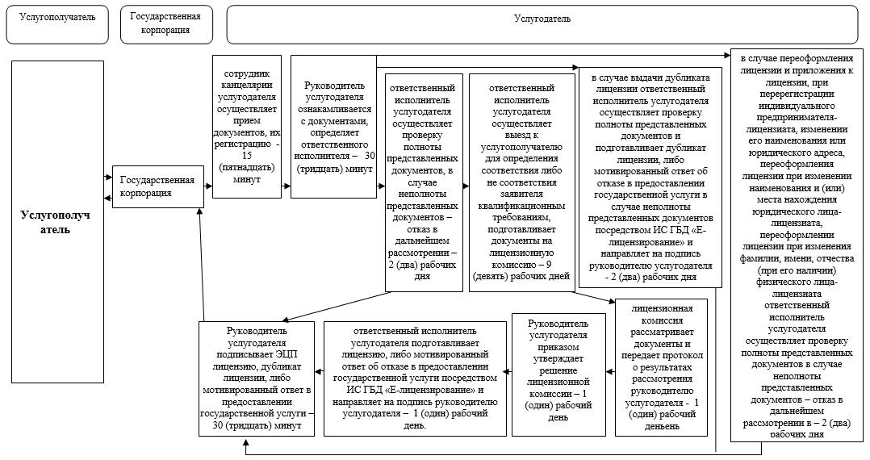

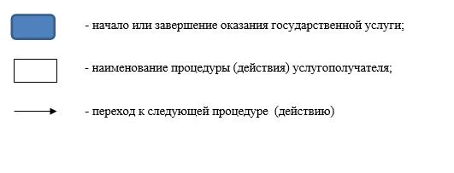

Приложение 3 к регламенту государственной услуги "Выдача лицензии на строительно-монтажные работы"
Справочник бизнес-процессов оказания государственной услуги "Выдача лицензии на строительно-монтажные работы"

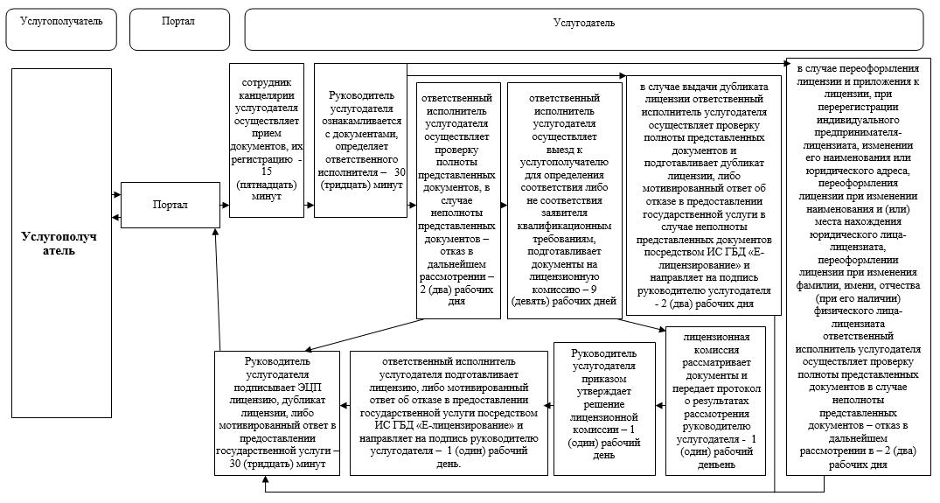

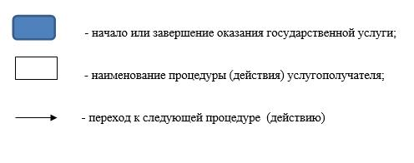

Утвержден постановлением акимата Северо-Казахстанской области от 25 мая 2016 года № 171
Регламент государственной услуги "Выдача лицензии на деятельность по организации строительства жилых зданий за счет привлечения денег дольщиков"
Сноска. Регламент исключен постановлением акимата Северо-Казахстанской области от 25.07.2019 № 203 (вводится в действие по истечении десяти календарных дней после дня его первого официального опубликования).

Утвержден постановлением акимата Северо-Казахстанской области от "25" мая 2016 года № 171
Регламент государственной услуги "Аттестация экспертов, осуществляющих экспертные работы и инжиниринговые услуги в сфере архитектурной, градостроительной и строительной деятельности"
Сноска. Регламент - в редакции постановления акимата Северо-Казахстанской области от 27.09.2016 № 365 (вводится в действие по истечении десяти календарных дней после дня его первого официального опубликования).
1. Общие положения
1. Регламент государственной услуги "Аттестация экспертов, осуществляющих экспертные работы и инжиниринговые услуги в сфере архитектурной, градостроительной и строительной деятельности" (далее - Регламент) разработан в соответствии со стандартом государственной услуги "Аттестация экспертов, осуществляющих экспертные работы и инжиниринговые услуги в сфере архитектурной, градостроительной и строительной деятельности" (далее - Стандарт), утвержденным приказом исполняющего обязанности Министра национальной экономики Республики Казахстан от 27 марта 2015 года № 276 "Об утверждении стандартов государственных услуг в сфере архитектуры, градостроительства и строительства" (зарегистрирован в Реестре государственной регистрации нормативных правовых актов № 11133).
Государственная услуга "Аттестация экспертов, осуществляющих экспертные работы и инжиниринговые услуги в сфере архитектурной, градостроительной и строительной деятельности" (далее – государственная услуга) оказывается местным исполнительным органом области, осуществляющим государственный архитектурно–строительный контроль согласно приложению 1 к настоящему Регламенту (далее – услугодатель).
Прием заявлений и выдача результата оказания государственной услуги осуществляются через:
1) Канцелярию услугодателя;
2) Веб–портал "электронного правительства": www.egov.kz (далее – Портал).
2. Форма оказания государственной услуги: электронная (частично автоматизированная) и (или) бумажная.
3. Результат оказания государственной услуги является выдача аттестата эксперта, осуществляющего экспертные работы и инжиниринговые услуги в сфере архитектурной, градостроительной и строительной деятельности (далее – аттестат), либо мотивированный ответ об отказе в предоставлении государственной услуги в случаях и по основаниям, предусмотренным пунктом 10 Стандарта.
Форма предоставления результата оказания государственной услуги: электронная.
В случае обращения за получением аттестата на бумажном носителе, аттестат оформляется в электронном формате, распечатывается и заверяется печатью и подписью уполномоченного лица услугодателя.
4. Государственная услуга оказывается бесплатно, физическим лицам (далее - услугополучатель).
2. Описание порядка действия структурных подразделений (работников) услугодателя в процессе оказания государственной услуги
5. Для получения государственной услуги услугополучатель представляет следующие документы:
1) к услугодателю:
заявление по форме согласно приложению 3 к Стандарту;
документ, удостоверяющий личность – для идентификации личности услугополучателя;
копия диплома о высшем профессиональном образовании (при наличии ученой степени и ученого звания – копии соответствующих документов);
копия трудовой книжки.
В случае отсутствия трудовой книжки по обоснованным причинам, услугополучатель представляет один из следующих документов, подтверждающих трудовую деятельность:
трудовой договор с отметкой работодателя о дате и основании его прекращения;
выписки из актов работодателя, подтверждающие возникновение и прекращение трудовых отношений на основе заключения и прекращения трудового договора;
архивная справка, содержащая сведения о трудовой деятельности работника;
в случае предоставления копий, представляются оригиналы документов для сверки, либо в случае отсутствия оригиналов, представляются нотариально засвидетельствованные копии документов;
2) на портал:
заявление в форме электронного документа, подписанное электронной цифровой подписью (далее – ЭЦП) услугополучателя, по форме согласно приложению 3 к Стандарту;
электронная копия диплома о высшем профессиональном образовании (в случае наличия ученой степени и ученого звания, электронная копия подтверждающего документа);
электронная копия трудовой книжки.
В случае отсутствия трудовой книжки по обоснованным причинам, услугополучатель представляет один из следующих документов, подтверждающих трудовую деятельность:
электронная копия трудовой договор с отметкой работодателя о дате и основании его прекращения;
электронная копия выписки из актов работодателя, подтверждающие возникновение и прекращение трудовых отношений на основе заключения и прекращения трудового договора;
электронная копия архивной справки, содержащей сведения о трудовой деятельности работника.
Услугополучатель дает согласие на использование сведений, составляющих охраняемую законом тайну, содержащихся в информационных системах.
При приеме документов через услугодателя услугополучателю выдается расписка о приеме соответствующих документов.
В случае обращения через портал услугополучателю в "личный кабинет" направляется статус о принятии запроса для оказания государственной услуги с указанием даты и времени получения результата государственной услуги.
Истребование от услугополучателей документов, которые могут быть получены из информационных систем, не допускается.
Сноска. Пункт 5 с изменениями, внесенными постановлением акимата Северо-Казахстанской области от 25.07.2019 № 203 (вводится в действие по истечении десяти календарных дней после дня его первого официального опубликования).
6. Содержание каждой процедуры (действия), входящих в состав процесса оказания государственной услуги, длительность его выполнения:
1) сотрудник канцелярии услугодателя осуществляет прием документов, их регистрацию в государственной информационной системе разрешений и уведомлений (далее – ИСГБД "Е-лицензирование") и направляет руководителю услугодателя – 20 (двадцати) минут;
2) руководитель услугодателя ознакамливается с документами, определяет ответственного исполнителя услугодателя и направляет документы ответственному исполнителю услугодателя – 30 (тридцать) минут;
3) ответственный исполнитель услугодателя формирует список лиц, подавших заявление на прохождение аттестации и подготавливает документы к заседанию аттестационной комиссии услугодателя – 5 (пять) рабочих дней;
4) аттестационная комиссия услугодателя рассматривает материалы, прикрепленных к запросу на соответствие требованиям "Правил аттестации экспертов, осуществляющих экспертные работы и инжиниринговые услуги в сфере архитектурной, градостроительной и строительной деятельности" утвержденные приказом Министра национальной экономики Республики Казахстан от 27 ноября 2014 года № 114 (зарегистрирован в Реестре государственной регистрации нормативных правовых актов № 10058) (далее - Правила) – 2 (два) рабочих дня;
5) по результатам рассмотрения представленных документов на соответствие требованиям Правил, приказом руководителя услугодателя утверждается график проведения тестирования допущенных услугополучателей и решение аттестационной комиссии о допуске или не допуске к тестированию – 2 (два) рабочих дня;
6) ответственный исполнитель услугодателя со дня подписания приказа письменно уведомляет услугополучателя о месте, дате и времени проведения тестирования, либо о причинах недопущения к тестированию – 3 (три) рабочих дня;
7) ответственный исполнитель услугодателя ознакамливает тестируемых с процедурой тестирования и проводит тестирование в утвержденное услугодателем время – 1 (один) рабочий день;
8) ответственный исполнитель услугодателя со дня проведения тестирования проводит ознакомление услугополучателя с результатом тестирования – 2 (два) рабочих дня;
9) ответственный исполнитель услугодателя обрабатывает результаты полученные в автоматическом режиме программой "Информационная система Аттестация экспертов" для рассмотрения аттестационной комиссией – 1 (один) рабочий день;
10) аттестационная комиссия услугодателя рассматривает результаты тестирования, на соответствие требованиям Правил и направляет протокол о прохождении или не прохождении аттестации руководителю услугодателя – 3 (три) рабочих дня;
11) руководитель услугодателя приказом утверждает решение аттестационной комиссии о прохождении или не прохождении аттестациии направляет ответственному исполнителю услугодателя – 1 (один) рабочий день;
12) ответственный исполнитель услугодателя со дня подписания приказа письменно уведомляет услугополучателя о прохождении или не прохождении аттестации – 5 (пять) рабочих дней;
13) ответственный исполнитель услугодателя подготавливает аттестат, либо мотивированный ответ об отказе в предоставлении государственной услуги посредством ИСГБД "Е-лицензирование" и направляет на подпись руководителю услугодателя – 3 (три) рабочих дня;
14) руководитель услугодателя подписывает ЭЦП аттестат, либо мотивированный ответ об отказе в предоставлении государственной услуги – 1 (один) рабочий день;
15) результат государственной услуги направляется услугополучателю в "личный кабинет" в форме электронного документа, удостоверенного ЭЦП уполномоченного лица услугодателя – в день подписания руководителем услугодателя.
7. Результат процедуры (действия) по оказанию государственной услуги, который служит основанием для начала выполнения следующей процедуры (действия):
1) регистрация документов и направление руководителю услугодателя для ознакомления;
2) ознакомление и определение ответственного исполнителя услугодателя;
3) формирование списка лиц подавших заявление с приложением документов к заседанию аттестационной комиссии;
4) рассмотрение материалов на соответствие требованиям Правил аттестационной комиссией услугодателя;
5) утверждение приказом руководителя услугодателя графика проведения тестирования и решение аттестационной комиссии о допуске или не допуске к тестированию;
6) уведомление услугополучателя о месте, дате и времени проведения тестирования, либо о причинах недопущения к тестированию;
7) ознакомление тестируемых с процедурой тестирования и проведение тестирования;
8) ознакомление с результатом тестирования;
9) обработка результатов тестирования;
10) рассмотрение результатов тестирования аттестационной комиссией на соответствие требованиям Правил;
11) утверждение приказом руководителя услугодателя решение аттестационной комиссии;
12) уведомление услугополучателя о прохождении или не прохождении аттестации;
13) подготовление аттестата, либо мотивированного ответа об отказе в предоставлении государственной услуги;
14) подписание ЭЦП руководителя услугодателя аттестата, либо мотивированного ответа об отказе в предоставлении государственной услуги;
15) направление результата государственной услуги в "личный кабинет" услугополучателю.
3. Описание порядка взаимодействия структурных подразделений (работников) услугодателя в процессе оказания государственной услуги
8. Перечень структурных подразделений (работников) услугодателя, которые участвуют в процессе оказания государственной услуги:
1) сотрудник канцелярии услугодателя;
2) ответственный исполнитель услугодателя;
3) аттестационная комиссия услугодателя;
4) руководитель услугодателя.
9. Описание последовательности процедур (действий) между структурными подразделениями (работниками) с указанием длительности каждой процедуры (действия):
1) сотрудник канцелярии услугодателя осуществляет прием документов, их регистрацию в государственной информационной системе разрешений и уведомлений (далее – ИСГБД "Е-лицензирование") и направляет руководителю услугодателя – 20 (двадцати) минут;
2) руководитель услугодателя ознакамливается с документами, определяет ответственного исполнителя услугодателя и направляет документы ответственному исполнителю услугодателя – 30 (тридцать) минут;
3) ответственный исполнитель услугодателя формирует список лиц, подавших заявление на прохождение аттестации и подготавливает документы к заседанию аттестационной комиссии услугодателя – 5 (пять) рабочих дней;
4) аттестационная комиссия услугодателя рассматривает материалы, прикрепленных к запросу на соответствие требованиям "Правил аттестации экспертов, осуществляющих экспертные работы и инжиниринговые услуги в сфере архитектурной, градостроительной и строительной деятельности" утвержденные приказом Министра национальной экономики Республики Казахстан от 27 ноября 2014 года № 114 (зарегистрирован в Реестре государственной регистрации нормативных правовых актов № 10058) (далее - Правила) – 2 (два) рабочих дня;
5) по результатам рассмотрения представленных документов на соответствие требованиям Правил, приказом руководителя услугодателя утверждается график проведения тестирования допущенных услугополучателей и решение аттестационной комиссии о допуске или не допуске к тестированию – 2 (два) рабочих дня;
6) ответственный исполнитель услугодателя со дня подписания приказа письменно уведомляет услугополучателя о месте, дате и времени проведения тестирования, либо о причинах недопущения к тестированию – 3 (три) рабочих дня;
7) ответственный исполнитель услугодателя ознакамливает тестируемых с процедурой тестирования и проводит тестирование в утвержденное услугодателем время – 1 (один) рабочий день;
8) ответственный исполнитель услугодателя со дня проведения тестирования проводит ознакомление услугополучателя с результатом тестирования – 2 (два) рабочих дня;
9) ответственный исполнитель услугодателя обрабатывает результаты полученные в автоматическом режиме программой "Информационная система Аттестация экспертов" для рассмотрения аттестационной комиссией – 1 (один) рабочий день;
10) аттестационная комиссия услугодателя рассматривает результаты тестирования, на соответствие требованиям Правил и направляет протокол о прохождении или не прохождении аттестации руководителю услугодателя – 3 (три) рабочих дня;
11) руководитель услугодателя приказом утверждает решение аттестационной комиссии о прохождении или не прохождении аттестациии направляет ответственному исполнителю услугодателя – 1 (один) рабочий день;
12) ответственный исполнитель услугодателя со дня подписания приказа письменно уведомляет услугополучателя о прохождении или не прохождении аттестации – 5 (пять) рабочих дней;
13) ответственный исполнитель услугодателя подготавливает аттестат, либо мотивированный ответ об отказе в предоставлении государственной услуги посредством ИСГБД "Е-лицензирование" и направляет на подпись руководителю услугодателя – 3 (три) рабочих дня;
14) руководитель услугодателя подписывает ЭЦП аттестат, либо мотивированный ответ об отказе в предоставлении государственной услуги – 1 (один) рабочий день;
15) результат государственной услуги направляется услугополучателю в "личный кабинет" в форме электронного документа, удостоверенного ЭЦП уполномоченного лица услугодателя – в день подписания руководителем услугодателя.
4. Описание порядка взаимодействия с Государственной корпорацией и (или) иными услугодателями, а также порядка использования информационных систем в процессе оказания государственной услуги.
10. Государственная услуга через Государственную корпорацию не оказывается.
11. Описание порядка обращения и последовательности процедур (действий) услугодателя и услугополучателя при оказании государственных услуг через Портал:
1) услугополучатель осуществляет регистрацию на портале с помощью регистрационного свидетельства ЭЦП, который хранится в интернет-браузере компьютера получателя;
2) процесс 1 – прикрепление в интернет-браузер компьютера услугополучателя регистрационного свидетельства ЭЦП, процесс ввода получателем пароля на портале для получения государственной услуги;
3) условие 1 – проверка на портале подлинности данных о зарегистрированном получателе через логин индивидуальный идентификационный номер или (далее - ИИН) и пароль;
4) процесс 2 – формирование порталом сообщения об отказе в авторизации в связи с имеющимися нарушениями в данных получателя;
5) процесс 3 – выбор услугополучателем услуги на портале, указанной в настоящем регламенте, вывод на экран формы запроса для оказания услуги и заполнение услугополучателем формы (ввод данных) с учетом ее структуры и форматных требований, прикреплением к форме запроса необходимых документов в электронном виде;
6) процесс 4 – выбор услугополучателем регистрационного свидетельства ЭЦП для удостоверения (подписания) запроса;
7) условие 2 – проверка через портал электронного правительства (далее – ПЭП) срока действия регистрационного свидетельства ЭЦП и отсутствия в списке отозванных (аннулированных) регистрационных свидетельств, а также соответствия идентификационных данных между ИИН указанным в запросе, и ИИН указанным в регистрационном свидетельстве ЭЦП;
8) процесс 5 – формирование сообщения об отказе в запрашиваемой услуге в связи с неподтверждением подлинности ЭЦП услугополучателя;
9) процесс 6 – удостоверение (подписание) посредством ЭЦП услугополучателя заполненной формы (введенных данных) запроса на оказание услуги;
10) процесс 7 – регистрация электронного документа (запроса услугополучателя) и обработка запроса в ИСГБД "Е-лицензирование";
11) процесс 8 – получение услугодателем документов от услугополучателя, сформированных в ИСГБД "Е-лицензирование";
12) Услугодатель осуществляет процедуры (действия) в соответствие с описанием порядка действия структурных подразделений (работников) услугодателя в процессе оказания государственной услуги;
Электронный документ формируется с использованием ЭЦП уполномоченного лица услугодателя.
12. Подробное описание последовательности процедур (действий), взаимодействий структурных подразделений (работников) услугодателя в процессе оказания государственной услуги, и порядка использования информационных систем в процессе оказания государственной услуги отражается в справочнике бизнес-процессов оказания государственной услуги согласно приложений 2, 3 к настоящему Регламенту.
5. Иные требования с учетом особенностей оказания
государственной услуги, в том числе оказываемой в электронной
форме и через Государственную корпорацию
13. Услугополучателям имеющим установленным законодательством порядке полную или частичную утрату способности или возможности осуществлять самообслуживание, самостоятельно передвигаться, ориентироваться прием документов, для оказания государственной услуги, производится работником услугодателя с выездом по месту жительства посредством обращения через контакты указанные на интернет-ресурсе услугодателя.
14. Адреса мест оказания государственной услуги размещены на интернет-ресурсах: Министерства www.economy.gov.kz;
услугодателя;
15. Услугополучатель имеет возможность получения государственной услуги в электронной форме через портал при условии наличия ЭЦП.
16. Услугополучатель имеет возможность получения информации о статусе оказания государственной услуги в режиме удаленного доступа посредством "личного кабинета" портала, а также единого контакт-центра по вопросам оказания государственных услуг.
17. Контактные телефоны справочных служб услугодателя по вопросам оказания государственной услуги размещены на интернет-ресурсах Министерства: www.economy.gov.kz, услугодателя. Единый контакт-центр по вопросам оказания государственных услуг: 1414.
Приложение 1 к Регламенту государственной услуги "Аттестация экспертов, осуществляющих экспертные работы и инжиниринговые услуги в сфере архитектурной, градостроительной и строительной деятельности"
Адрес услугодателя
Наименование услугодателя | Место нахождение | График работы
Коммунальное государственное учреждение "Управление государственного архитектурно-строительного контроля и лицензирования акимата Северо-Казахстанской области" | Северо-Казахстанская область, город Петропавловск, улица Магжана Жумабаева, 70 | С понедельника по пятницу включительно с 9:00 до 18:30 часов с перерывом на обед с 13:00 до 14:30 часов, кроме выходных и праздничных дней
Приложение 2 к регламенту государственной услуги "Аттестация экспертов, осуществляющих экспертные работы и инжиниринговые услуги в сфере архитектурной, градостроительной и строительной деятельности"
Справочник бизнес-процессов оказания государственной услуги "Аттестация экспертов, осуществляющих экспертные работы и инжиниринговые услуги в сфере архитектурной, градостроительной и строительной деятельности" через канцелярию услугодателя
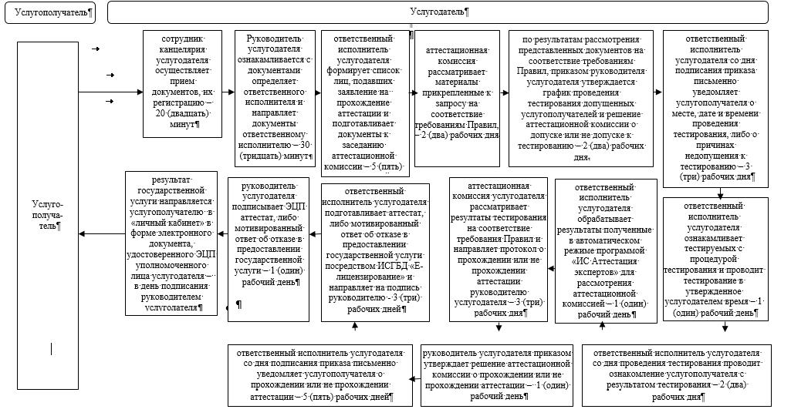
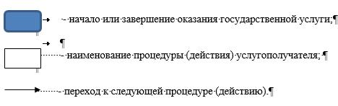

Приложение 3 к регламенту государственной услуги "Аттестация экспертов, осуществляющих экспертные работы и инжиниринговые услуги в сфере архитектурной, градостроительной и строительной деятельности"
Справочник бизнес-процессов оказания государственной услуги "Аттестация экспертов, осуществляющих экспертные работы и инжиниринговые услуги в сфере архитектурной, градостроительной и строительной деятельности" через Портал
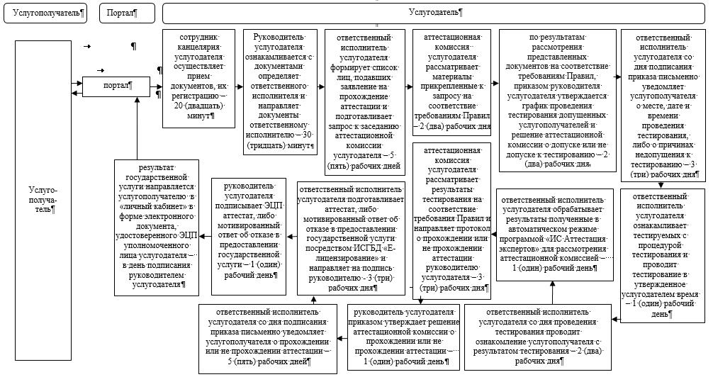
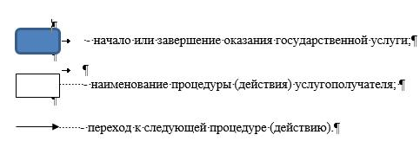

© 2012. РГП на ПХВ «Институт законодательства и правовой информации Республики Казахстан» Министерства юстиции Республики Казахстан

